ХАНТЫ-МАНСИЙСКИЙ АВТОНОМНЫЙ ОКРУГ - ЮГРА
ГОРОД НИЖНЕВАРТОВСК
РАССМОТРЕНО И ПРИНЯТО УТВЕРЖДЕНО
На заседании Педагогического Совета МВОУ «СШ № 19» г. Нижневартовска 31.08.2015 года
И.о. директора МВОУ «СШ № 19» _ В.Н. Клунина
11риказ № 854 от 01.09.2015 года

Публичный

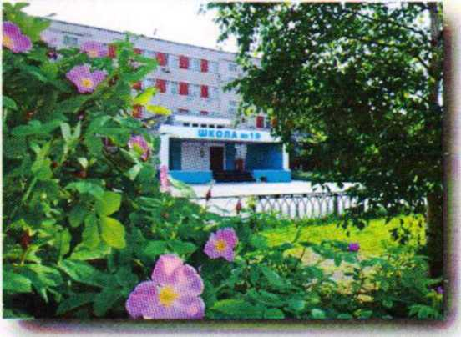
оклад
муниципального бюджетного
общеобразовательного учреждения
"Средняя школа № 19"
2015 ГОД

СОДЕРЖАНИЕ
ВВЕДЕНИЕ 3
РАЗДЕЛ I. Общая информация об образовательном учреждении 4
- ИНФОРМАЦИОННАЯ КАРТА МБОУ «СШ №19» 4
- НОРМАТИВНО-ПРАВОВОЕ ОБЕСПЕЧЕНИЕ 5
- ХАРАКТЕРИСТИКА ЗДАНИЯ МБОУ «СШ №19» И ИНФРАСТРУКТУРА 7
- СОСТАВ ОБУЧАЮЩИХСЯ И СОЦИАЛЬНЫЕ ОСОБЕННОСТИ СЕМЕЙ ШКОЛЬНИКОВ 8
РАЗДЕЛ II. Организация образовательного процесса 9
- УЧЕБНЫЙ ПЛАН 9
- РЕЖИМ ОБУЧЕНИЯ 10
- ВВЕДЕНИЕ ФГОС В МБОУ «СШ №19» 10
- ПРЕДПРОФИЛЬНОЕ ОБУЧЕНИЕ (8 - 9 классы) 11
- ПРОФИЛЬНОЕ ОБУЧЕНИЕ (10 - 11 классы) 12
- ИСПОЛЬЗОВАНИЕ СОВРЕМЕННЫХ ОБРАЗОВАТЕЛЬНЫХ ТЕХНОЛОГИЙ 13
- ВНЕУРОЧНАЯ ДЕЯТЕЛЬНОСТЬ, ДОПОЛНИТЕЛЬНОЕ ОБРАЗОВАНИЕ ДЕТЕЙ 14
РАЗДЕЛ III. Условия образовательного и воспитательного процесса 17
- ФИНАНСОВОЕ ОБЕСПЕЧЕНИЕ 17
- КАДРОВОЕ ОБЕСПЕЧЕНИЕ 19
- ОРГАНИЗАЦИЯ ПИТАНИЯ 25
- ОБЕСПЕЧЕНИЕ БЕЗОПАСНОСТИ ОБУЧАЮЩИХСЯ И СОТРУДНИКОВ
ОБРАЗОВАТЕЛЬНОГО УЧРЕЖДЕНИЯ 26
- МАТЕРИАЛЬНО-ТЕХНИЧЕСКАЯ БАЗА МБОУ «СШ №19» 28
- СОСТОЯНИЕ ЗДОРОВЬЯ ШКОЛЬНИКОВ, МЕРЫ ПО ОХРАНЕ И УКРЕПЛЕНИЮ
ЗДОРОВЬЯ ОБУЧАЮЩИХСЯ 30
РАЗДЕЛ IV. Достижения и результаты образовательной деятельности 33
- РЕЗУЛЬТАТЫ УСПЕВАЕМОСТИ ОБУЧАЮЩИХСЯ 33
- ИТОГИ ГОСУДАРСТВЕННОЙ ИТОГОВОЙ АТТЕСТАЦИИ ВЫПУСКНИКОВ 34
- УЧАСТИЕ ОБУЧАЮЩИХСЯ В ИНТЕЛЛЕКТУАЛЬНЫХ, ТВОРЧЕСКИХ И
СПОРТИВНЫХ КОНКУРСАХ 36
- АКТИВНОСТЬ ПЕДАГОГОВ МБОУ «СШ №19» 52
- ОСВЕЩЕНИЕ ДЕЯТЕЛЬНОСТИ ПЕДАГОГОВ И ОБУЧАЮЩИХСЯ МБОУ «СШ №19» В
СРЕДСТВАХ МАССОВОЙ ИНФОРМАЦИИ 66
РАЗДЕЛ V. Основные сохраняющиеся проблемы образовательного учреждения 70
РАЗДЕЛ VI. Основные направления развития муниципального бюджетного общеобразовательного учреждения «Средняя школа №19» 71

ВВЕДЕНИЕ
Администрация и педагогический коллектив муниципального бюджетного общеобразовательного учреждения «Средняя школа №19» города Нижневартовска предлагает аналитический публичный документ в форме периодического отчета, обеспечивающий информирование всех заинтересованных сторон о состоянии и перспективах развития образовательного учреждения.
Публичный доклад адресован представителям органов законодательной и исполнительной власти, обучающимся и их родителям (законным представителям), работникам системы образования, представителям средств массовой информации, общественным организациям и другим заинтересованным лицам.
Основные цели доклада:
- обеспечение информационной основы для организации диалога и согласования интересов всех участников образовательного процесса, включая представителей общественности;
- обеспечение прозрачности функционирования образовательного
учреждения;
- информирование потребителей образовательных услуг о приоритетных направлениях развития школы, планируемых мероприятиях и ожидаемых результатах деятельности образовательного учреждения.
Информация, представленная в докладе, отражает основные результаты деятельности образовательного учреждения в 2014 -2015 учебном году.

РАЗДЕЛ I. Общая информация об образовательном учреждении
- ИНФОРМАЦИОННАЯ КАРТА МБОУ «СШ №19»
- Полное наименование образовательного учреждения - Муниципальное бюджетное общеобразовательное учреждение «Средняя школа №19» города Нижневартов ска.
- Г од основания школы - 1984.
- Лицензия, срок действия - серия 86ЛО1 №0001199, регистрационный № 1988. Срок действия лицензии с 26 марта 2015 года бессрочно.
- Свидетельство государственной аккредитации - серия 86АО1 №0000341, регистрационный № 1078. Срок действия с 12 мая 2015 года по 11 мая 2027 года.
- Руководитель образовательного учреждения - Елена Александровна Нарышкина, Отличник народного просвещения.
- Юридический адрес образовательного учреждения - 628624, Российская Федерация, Тюменская область, Ханты -Мансийский автономный округ - Югра, г. Нижневартовск, ул. Мира, 76-В.
7. Контактный телефон (факс) - 8 (3466) 46-11-67; (8 (3466) 43-34-51).
8. Электронный адрес образовательного учреждения - school19nv@mail.ru 9. Официальный сайт образовательного учреждения - school19-nv.ucoz.ru

- НОРМАТИВНО-ПРАВОВОЕ ОБЕСПЕЧЕНИЕ
Нормативно-правовое обеспечение образовательно -воспитательной системы базируется на законодательных актах федерального, регионального и муниципального уровней. Изменения и дополнения осуществляются в соответствии с требованиями действующего законодательства. МБОУ «СШ №19» осуществляет свою деятельность в соответствии с Уставом (с дополнениями), утвержденным 30.11.2011 года № 1651/36 -п приказом департамента муниципальной собственности и земельных ресурсов администрации города и соответствует требованиям
- Конвенции о правах ребенка; Конституции Российской Федерации;
- Закону «Об образовании в Российской Федерации»;
- Национальной образовательной стратегии «Наша новая школа»;
- Концепции духовно-нравственного развития и воспитания личности гражданина России;
- Федеральной целевой программе развития образования на 2011 -2015 годы;
- Гигиеническим требованиям к условиям обучения школьников в современных образовательных учреждениях различного вида (СанПин 2.4.2.1178-02 от 28.11.02). Приоритетными направлениями образовательной деятельности на федеральном,
региональном и муниципальном уровнях были приняты:
- достижение высокого уровня качества и доступности образовательных услуг;
- информатизация образовательного процесса;
- обеспечение успешной социализации выпускников через систему предпрофильного и профильного обучения;
- сохранение здоровья учащихся;
- обеспечение открытости образовательного учреждения.
На школьном уровне были приняты документы, обозначившие механизм реализации вышеуказанных направлений педагогическим коллективом МБОУ «СШ №19»:
- Программа развития школы на 2011 -2016 годы;
Учебная деятельность:
- Программа «Школа России»
Здоровьесбережение:

- Программа: «Здоровье школьников»
Методическая работа:
- Программа «Кадры»
- Программа «Наставничество»
- Программа «Одаренные дети»
Информатизация:
- Программа по внедрению информационных технологий Воспитательно-профилактическая работа:
- Программа воспитания обучающихся «Содружество»
- Программа развития воспитательной компоненты в МБОУ «СШ №19»
- Программа «Здоровое поколение»
- Программа «Мы за жизнь» по профилактике суицидального поведения среди несовершеннолетних
- Программа по профилактике употребления ПАВ
- Программа «Профилактика безнадзорности и правонарушений несовершеннолетних»
- Программа по профилактике наркомании «Не переступи черту»
- Программа дополнительного образования «Путь к успеху»
- Программа «Мой профессиональный выбор», «Познай себя» (развитие лидерских качеств подростка)
- Программа «Психологическое сопровождение допризывников»
- Программа «Психолого-педагогическое сопровождение образовательного процесса МБОУ «СШ №19» на 2013-2017 г.г.»
- Программа по профилактике терроризма и экстремизма
- Программа летнего пришкольного лагеря «Дети Югры»
- Программа патриотического воспитания «Наследие».
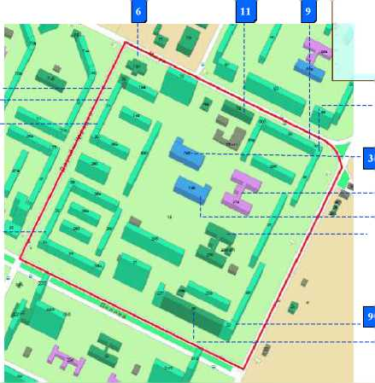
ПУБЛИЧНЫЙ ДОКЛАД МУНИЦИПАЛЬНОГО БЮДЖЕТНОГО ОБЩЕОБРАЗОВАТЕЛЬНОГО УЧРЕЖДЕНИЯ «СРЕДНЯЯ ШКОЛА №19» ЗА 2014-2015 УЧЕБНЫЙ ГОД
- ХАРАКТЕРИСТИКА ЗДАНИЯ МБОУ «СШ №19» И ИНФРАСТРУКТУРА
Здание муниципального бюджетного общеобразовательного учреждения «Средняя школа № 19» представляет собой 4-этажное кирпичное здание, расположенное по адресу: г. Нижневартовск, ул. Мира 76В. Образовательное учреждение расположено в одном здании. Общая площадь всех помещений составляет 7432,5 м². Количество классных комнат 37, имеются 2 компьютерных класса, учебные мастерские, спортивный зал и зал корригирующей гимнастики, пришкольный стадион, автогородок, плавательный бассейн, музей, столовая.
Схема 14-го микрорайона
- - детские сады №34 «Дюймовочка» и №47 «Г нездышко»
- - МБОУ «СШ №19»
- - МБОУ «СШ №3»
- - ДШИ №2
- - радиошкола
- - кинотеатр «Мир»
- - детская библиотека «Журавушка»
- - окружная больница № 2
- - аптека
- -участковый пункт полиции
- - военкомат
- -ЖЭУ-14 ОАО УК №1
ю|
МБОУ «СШ №19» расположена в центре 14-ого микрорайона города. В нем находятся два детских дошкольных учреждения (детские сады №34 «Дюймовочка» и №47 «Гнездышко»), два общеобразовательных учреждения (МБОУ «СШ №19» и МБОУ «СШ №3»), учреждения дополнительного образования (МУДОД «ДШИ №2» и радиошкола), учреждения культуры (кинотеатр «Мир» и детская библиотека «Журавушка»), медицинские учреждения (окружная больница № 2 и три аптеки), учреждения социального и бытового назначения (участковый пункт полиции, военный комиссариат, ЖЭУ - 14 ОАО УК № 1 и другие).

- СОСТАВ ОБУЧАЮЩИХСЯ И СОЦИАЛЬНЫЕ ОСОБЕННОСТИ

СЕМЕЙ ШКОЛЬНИКОВ
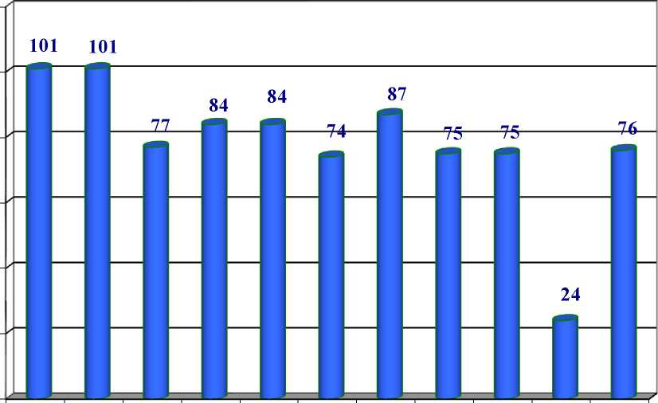
В МБОУ «СШ №19» на конец 2014- 2015 учебного года обучается 828 учеников. Сформирован 33 класса-комплекта.
0
120
100
80
60
40
20
123456789 10 11
классы классы классы классы классы классы классы классы классы классы классы
Социальный паспорт семей
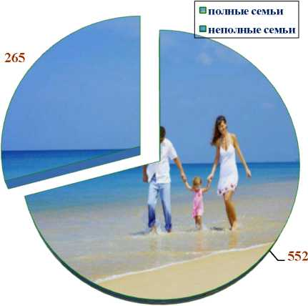

РАЗДЕЛ II. Организация образовательного процесса
- УЧЕБНЫЙ ПЛАН
Учебный план МБОУ «СШ №19» является ключевым документом, обеспечивающим развитие образовательного учреждения в рамках единого образовательного процесса. Цель учебного плана - обеспечение гарантированного достижения обязательного уровня подготовки обучающихся.
Учебный план образовательного учреждения - это совокупность планов, рассчитанных на обучающихся начальной школы, общеобразовательных классов, классов расширенного изучения базисных предметов за счет школьного компонента, предпрофильных 8 -9 классов и классов профильного обучения старшей ступени.
Образовательное учреждение работает на основе Базисного учебного плана, который состоит из двух частей: инвариантной и вариативной. В инвариантной части учебного плана нашли отражение области, создающие возможности и условия для формирования общечеловеческих идеалов и культурных ценностей на уровне российского образовательного пространства. Вариативная часть БУП обеспечивает реализацию занятий по выбору, элективных, индивидуальных и групповых занятий.
Разработка учебного плана на 2014-2015 учебный год осуществлялась с учетом специфики и особенностей образовательного учреждения, кадровой, учебно-методической и материальной базы МБОУ «СШ №19».
Нагрузка школьников не превышает норм, рекомендованных базисным учебном планом: это 4 -5 уроков в младшем, 5-6 уроков в среднем и старшем звене.
Средняя недельная нагрузка обучающихся
1 класс | 21 час
2-4 классы | 23 часа
5-6 классы | 30-31 час
7-8 классы | 32 часа
9-11 классы | 33 часа

- РЕЖИМ ОБУЧЕНИЯ
Продолжительность учебного года для 1 классов - 33 недели, пятидневная рабочая неделя; продолжительность учебного года для 2-4 классов - 34 недели, пятидневная рабочая неделя; для 5-11 классов - 35 учебных недель, шестидневная рабочая неделя. Годовой календарный учебный график составлен на три учебных триместра:
- триместр - 01 сентября по 30 ноября 2014 года;
- триместр - 02 декабря 2014 года по 01 марта 2015 года;
- триместр - 03 марта 2015 года по 08 июня 2015 года.
Каникулы в течение учебного года составляют 30 календарных дней. Для учащихся 1 классов и классов коррекционного обучения устанавливаются дополнительные каникулы.
Обучение проводится в две смены. Учебный день в МБОУ «СШ №19» для обучающихся первой смены начинается в 8.00, для обучающихся второй смены - в 14.00. Продолжительность урока - 40 минут, продолжительность перемен - 15 - 20 минут. Средняя наполняемость классов - 25 человек.
Внеурочное время представлено занятиями индивидуальными и групповыми, консультациями по учебным предметам, кружковой деятельностью, спортивными секциями и внеучебными мероприятиями, в системе дополнительного образования, элективные курсы, занятия проектной и исследовательской деятельностью обучающихся.
- ВВЕДЕНИЕ ФГОС В МБОУ «СШ №19»
ФГОС общего образования должен обеспечивать:
- единство образовательного пространства Российской Федерации;
- преемственность основных образовательных программ (далее - ООП) начального, основного и среднего общего образования.
ФГОС общего образования включает в себя требования:
- к структуре основной образовательной программе общего образования;
- условиям реализации основной образовательной программы общего образования (кадровым, финансовым, материально-техническим и иным);
- результатам освоения основной образовательной программы общего образования.

Сроки введения ФГОС в МБОУ «СШ №19»
№ п/п | Учебный год | КЛАССЫ
1. | 2011-2012 учебный год | 1 классы
2. | 2012-2013 учебный год | 2 классы
3. | 2013-2014 учебный год | 3 классы
4. | 2014-2015 учебный год | 4 классы
5. | 2015-2016 учебный год | 5 классы
6. | 2016-2017 учебный год | 6 классы + ФГОС ОВЗ
7. | 2017-2018 учебный год | 7 классы
8. | 2018-2019 учебный год | 8 классы
9. | 2019-2020 учебный год | 9 классы
10. | 2020-2021 учебный год | 10 классы
11. | 2021-2022 учебный год | 11 классы

- ПРЕДПРОФИЛЬНОЕ ОБУЧЕНИЕ (8 - 9 классы)
Одним из основных направлений развития образовательного учреждения является реализация профильного обучения в старшей школе с целью повышения качества подготовки учащихся к обучению в системе профессионального образования, обеспечения высокого уровня образовательной подготовки, рефлексии, самоконтроля, необходимого для взвешенного принятия решений выбора сферы профессиональной деятельности и успешной социализации.
Предпрофильное образование обеспечивает формирование социально - образовательных компетенций ответственного выбора жизненного пути; способствует осознанному самоопределению учащихся основной школы в отношении выбора профиля образовательной программы среднего общего образования.
Основной целью предпрофильного обучения обучающихся в МБОУ «СШ №19» является подготовка детей к осознанному выбору профиля обучения, формирование способностей к осуществлению зрелого выбора.
Элективные курсы
8 класс

«Твоя профессиональная карьера»
9 класс
«Предпринимательство» (технология)
«Занимательный мир магнитов» (физика)
«Основы медицины» (биология);
«Мир расчетных задач по химии»» (химия);
«Решение уравнений и неравенств с модулями и параметрами» (алгебра)
«Черчение и графика. Графические задачи» (черчение)
«Отечественная история XX века» (история)
«Человек и его права»
«Психологические аспекты выбора профессии»
- ПРОФИЛЬНОЕ ОБУЧЕНИЕ (10 -11 классы)
Профильное обучение в МБОУ «СШ №19» — это обучение учащихся старших классов по учебным планам, включающим базовые и профильные предметы, позволяющие сосредоточивать преимущественное внимание на углубленном изучении блока дисциплин, соответствующих избранному профилю образования. Основные задачи системы профильного обучения в муниципальном бюджетном образовательном учреждении «Средняя общеобразовательная школа №19»:
- дать обучающимся глубокие и прочные знания по профильным дисциплинам, то есть, именно в той области, где они предполагают реализовать себя по окончании школы;
- выработать у школьников навыки самостоятельной познавательной деятельности, подготовить их к решению задач различного уровня сложности;
- сориентировать учащихся в широком круге проблем, связанных с той или иной сферой деятельности;
- развить у обучающихся мотивацию к научно-исследовательской деятельности;
- выработать у учащихся мышление, позволяющее не пассивно потреблять информацию, а критически и творчески перерабатывать ее; иметь своё мнение и уметь отстаивать его в любой ситуации;
- сделать обучающихся конкурентоспособными в плане поступления в выбранные ими вузы.
Профили в «МБОУ СШ №19»

ФИЗИКО-  МАТЕМАТИЧЕ СКИЙ | Гуманитарный | Химико-биологиче СКИЙ
Предметы, изучаемые на профильном уровне
математика;  информатика;  физика | русский язык; литература; история; обществознание; право | математика;  химия;  биология
Предметы, изучаемые на базовом уровне
русский язык; литература; иностранный язык; история; обществ ознание; естествознание; физкультура; ОБЖ | иностранный язык; математика; экономика; естествознание; МХК;  физкультура;  ОБЖ | русский язык; литература; иностранный язык; история; обществознание; география; физика; физкультура; ОБЖ

- ИСПОЛЬЗОВАНИЕ СОВРЕМЕННЫХ ОБРАЗОВАТЕЛЬНЫХ

ТЕХНОЛОГИЙ
Современные образовательные технологии позволяют в полной мере реализовывать познавательную и творческую активность школьников в учебном процессе, дают возможность повышать качество образования, более эффективно использовать учебное время и снижать долю репродуктивной деятельности учащихся за счет снижения времени, отведенного на выполнение домашнего задания. Современные образовательные технологии ориентированы на индивидуализацию, дистанционность и вариативность образовательного процесса, академическую мобильность обучаемых, независимо от возраста и уровня образования. В МБОУ «СШ № 19» представлен широкий спектр образовательных педагогических технологий, которые применяются в учебном процессе.
Внедрение в образовательный процесс современных образовательных и информационных технологий в образовательный процесс позволяет учителям:
- отработать глубину и прочность знаний, закрепить умения и навыки в различных областях деятельности;
- развивать технологическое мышление, умения самостоятельно планировать свою учебную, самообразовательную деятельность;

• воспитывать привычки чёткого следования требованиям технологической дисциплины в организации учебных занятий.
Использование широкого спектра педагогических технологий дает возможность педагогическому коллективу продуктивно использовать учебное время и добиваться высоких результатов обученности учащихся.
Современные образовательные технологии, используемые в МБОУ «СШ №19»
Личностно
ориентированное
обучение
Технология
Здоровьесберегающие
технологии
Интерактивная
технология
разноуровневого
обучения
Современные образовательные Ч технологии
Технология
развивающего
обучения
Проектная
технология
Проблемное обучение. Создание в учебной деятельности проблемных ситуаций и организация активной самостоятельной деятельности учащихся по их разрешению, в результате чего происходит творческое овладение знаниями, умениями, навыками, развиваются мыслительные способности.
Разноуровневое обучение. У учителя появляется возможность помогать слабому, уделять внимание сильному, реализуется желание сильных учащихся быстрее и глубже продвигаться в образовании. Сильные учащиеся утверждаются в своих способностях, слабые получают возможность испытывать учебный успех, повышается уровень мотивации ученья.
Проектные методы обучения. Работа по данной методике дает возможность развивать индивидуальные творческие способности учащихся, более осознанно подходить к профессиональному и социальному самоопределению.
Исследовательские методы в обучении. Дают возможность учащимся самостоятельно пополнять свои знания, глубоко вникать в изучаемую проблему и

предполагать пути ее решения, что важно при формировании мировоззрения. Это важно для определения индивидуальной траектории развития каждого школьника.
Лекционно-семинарско-зачетная система. Данная система используется в основном в старшей школе, т.к. это помогает учащимся подготовиться к обучению в ВУЗах. Дает возможность сконцентрировать материал в блоки и преподносить его как единое целое, а контроль проводить по предварительной подготовке учащихся.
Технология использования в обучении игровых методов: ролевых, деловых и других видов обучающих игр. Расширение кругозора, развитие познавательной деятельности, формирование определенных умений и навыков, необходимых в практической деятельности, развитие общеучебных умений и навыков.
Обучение в сотрудничестве (командная, групповая работа). Сотрудничество трактуется как идея совместной развивающей деятельности взрослых и детей. Суть индивидуального подхода в том, чтобы идти не от учебного предмета, а от ребенка к предмету, идти от тех возможностей, которыми располагает ребенок, применять психолого-педагогические диагностики личности.
Информационно-коммуникационные технологии. Изменение и неограниченное обогащение содержания образования, использование интегрированных курсов, доступ в Интернет.
Здоровье сберегающие технологии. Использование данных технологий позволяют равномерно во время урока распределять различные виды заданий, чередовать мыслительную деятельность с физминутками, определять время подачи сложного учебного материала, выделять время на проведение самостоятельных работ, нормативно применять технические средства обучения, что дает положительные результаты в обучении.
- ВНЕУРОЧНАЯ ДЕЯТЕЛЬНОСТЬ, ДОПОЛНИТЕЛЬНОЕ

ОБРАЗОВАНИЕ ДЕТЕЙ
Муниципальное бюджетное общеобразовательное учреждение «Средняя школа № 19» ориентировано на обучение и воспитание учащихся, а так же развитие их физиологических, психологических, интеллектуальных особенностей, образовательных потребностей, с учетом их возможностей, личностных склонностей, способностей. Это достигается путем создания адаптивной педагогической системы, благоприятных условий

для общеобразовательного, умственного, нравственного и физического развития каждого обучающегося.
Этому способствует слаженное взаимодействие администрации образовательной организации, педагогического коллектива, педагога -психолога, социального педагога, медицинского работника, классных руководителей, а также при тесном сотрудничестве с представителями родительского комитета и социума.
Отмечается, что 100% детей, находящихся в трудной жизненной ситуации, детей с ограниченными физическими возможностями здоровья, детей с отклонениями в поведении, включены в систему дополнительного образования, обеспечивая тем полноценное включение в образовательное пространство, успешную социализацию, профилактику безнадзорности, правонарушений и других асоциальных явлений.
Качество работы объединений дополнительного образования отмечено в результатах участия школьников в городских, окружных и всероссийских мероприятиях.
Воспитательная работа с обучающимися организуется на базе классных коллективов классными руководителями в соответствии с планом воспитательной работы. Чтобы стимулировать развитие личности каждого учащегося, классные руководители стараются найти каждому учащемуся дело по душе, в соответствии с его интересами и способностями. Классные руководители стараются поощрять и поддерживать учащихся, которые пытаются попробовать себя в чем-то новом, чтобы раскрыть и развить новые черты своего характера, найти новые интересы.
Педагогический коллектив МБОУ «СШ №19» проводит систематическое информирование учащихся о возможностях получения дополнительного образования в Нижневартовске.
Занятия в системе дополнительного образования в школе проводятся по нескольким направлениям.
ПУБЛИЧНЫЙ ДОКЛАД МУНИЦИПАЛЬНОГО БЮДЖЕТНОГО ОБЩЕОБРАЗОВАТЕЛЬНОГО УЧРЕЖДЕНИЯ «СРЕДНЯЯ ШКОЛА №19» ЗА 2014-2015 УЧЕБНЫЙ ГОД
Рисунок 1. Направления дополнительного образования обучающихся
Спортивно-оздоровительное
Художественно-эстетическое
Профессионально-ориентированное
Гражданско-патриотическое
т
С портивно-туристическое

РАЗДЕЛ III. Условия образовательного и воспитательного промесса
- ФИНАНСОВОЕ ОБЕСПЕЧЕНИЕ
Образовательное учреждение обеспечивает целевое использование бюджетных средств. Фактов нарушений в финансовой деятельности МБОУ «СШ №19» за прошедший учебный год не зафиксировано.

II полугодие 2014 года
 | Средства из | Средства из
Статьи расходов | городского бюджета (в тыс. рублей) | окружного бюджета
 |  | (в тыс. рублей)
Оплата труда:
Заработная плата | 118,7 | 15550,7
Начисления на выплаты по оплате труда | 50,6 | 5326,9
Прочие выплаты | 536,5 | -
Оплата услуг:
Услуги связи | 54,4 | 36,0
Коммунальные услуги | 1322,4 | -
Работы по содержанию имущества | 609 | -
Прочие работы | 289,1 | -
Организация обеспечения питанием учащихся |  | 3656,5
Прочие расходы
Увеличение стоимости:
Увеличение стоимости основных средств |  | 4635,8
Увеличение стоимости материальных запасов | 164,6 | 768,4

I полугодие 2015 года
 | Средства из | Средства из
Статьи расходов | городского бюджета (в тыс. рублей) | окружного бюджета
 |  | (в тыс. рублей)
Оплата труда:
Заработная плата | 376,0 | 24687,0
Начисления на выплаты по оплате труда | 116,0 | 10174,6
Прочие выплаты | 1050,7 | -
Оплата услуг:
Услуги связи | 40,0 | 30,0
Коммунальные услуги | 2371,8 | -
Работы по содержанию имущества | 554,7 | -
Прочие работы | 594,3 | -

Организация обеспечения питанием учащихся | - | 4069,5
Прочие расходы
Увеличение стоимости:
Увеличение стоимости основных средств | - | 301,4
Увеличение стоимости материальных запасов | 109,2 | 125,5

- КАДРОВОЕ ОБЕСПЕЧЕНИЕ
Руководство образовательного учреждения уделяет большое внимание созданию благоприятных условий для поддержки и профессионального развития своих педагогов, поскольку кадровый потенциал является наиболее важным ресурсом, позволяющим осуществлять качественный образовательный процесс. Среди педагогических работников МБОУ «СШ № 19» имеют звания:
- «Отличник народного просвещения» - 2 человека;
- «Почётный работник общего образования» - 7 человек.
В МБОУ «СОШ №19» трудятся:
- «Ветеран труда Российской Федерации» - 10 человек;
- «Ветеран труда ХМАО -Югры» - 1 человек.
Педагогические работники награждены:
- Почетной грамотой и благодарностью Министерства образования и науки Российской Федерации - 11 человек;
- Министерства образования Российской Федерации - 2 человек;
- Почетной грамотой Департамента образования и науки ХМАО - Югры -13 человек;
- Благодарственные письма профсоюзной организации работников народного образования и науки ХМАО -Югры - 1 человек;
- Почетной грамотой Г лавы города Нижневартовска - 11 человек;
- Грамоты и благодарственным письмом Главы города Нижневартовска - 6 человек. Профессионализм педагогических кадров МБОУ «СШ №19» высок. Из 58
педагогов образовательного учреждения 21 учителей имеют высшую и 20 - первую квалификационные категории. 52 педагога имеют высшее образование.

В 2014-2015 учебном году аттестацию прошли 10 учителей МБОУ «СШ №19», что составляет 20,4% от общей численности педагогов. Из них 2 учителя впервые прошли аттестацию на высшую и первую квалификационные категории, 4 педагога подтвердили высшую квалификационную категорию и 4 учителя успешно прошли процедуру на соответствие занимаемой должности.
Результаты прохождения аттестации педагогами МБОУ «СШ №19»
в 2014-2015 учебном году
№ | Ф.И.О. | Должность | Результат аттестации
1. | Пачева Наталья Николаевна | Учитель начальных классов | Присвоена высшая квалификационная категория сроком на 5 лет
2. | Кешку Ольга Викторовна | Учитель русского языка и литерауры | Присвоена первая квалификационная категория сроком на 5 лет
3. | Герасимова Клавдия Александровна | Учитель истории и обществознания | Присвоена высшая квалификационная категория сроком на 5 лет
4. | Ендовицкий Евгений Николаевич | Учитель физической культуры | Присвоена высшая квалификационная категория сроком на 5 лет
5. | Пискорский Михаил Александрович | Учитель технологии | Присвоена высшая квалификационная категория сроком на 5 лет
6. | Тимофеева Яна Геннадьевна | Учитель русского языка и литературы | Присвоена высшая квалификационная категория сроком на 5 лет
7. | Титова Александра Викторовна | Учитель английского языка | Подтверждено соответствие занимаемой должности
8. | Белохвостова Алина Сергеевна | Учитель музыки | Подтверждено соответствие занимаемой должности
9. | Соболева Татьяна Николаевна | Учитель начальных классов | Подтверждено соответствие занимаемой должности
10. | Ахметова Альфия Раилевна | Учитель математики | Подтверждено соответствие занимаемой должности

В этом учебном году курсы повышения квалификации прошли 28 учителей (57,1% от общего числа педагогов).
Педагогической базой для обучения педагогов МБОУ «СШ № 19» в течение учебного года были учреждения:

- АУ ДПО ХМАО-Югры «Институт развития образования»;
- БУ «Нижневартовский социально-гуманитарный колледж»;
- ФГБОУ ВПО «Нижневартовский государственный университет»;
- ГБОУ ВПО «Сургутский государственный университет»;
- ГБОУ ВПО ХМАО - Югры «Сургутский государственный педагогический университет».
Прохождение курсов повышения квалификации педагогическими работниками
МБОУ «СШ №19» в 2014-2015 учебном году
 |  | Кол-во
№ | Темы курсов  повышения квалификации | педагогов,  просл. | Учреждение, проводившее КПК
 |  | курсы
1. | Психолого-педагогическое сопровождение проектирования универсальных учебных действий в условиях реализации федерального государственного образовательного стандарта начального общего образования | 2 | АУДПО ХМАО-Югры «Институт развития образования»
2. | Системно-деятельностный подход в обучении математике | 1 | АУДПО ХМАО-Югры «Институт развития образования»
3. | Методические и содержательные особенности преподавания комплексного учебного курса «Основы религиозных культур и светской этики» | 2 | АУДПО ХМАО-Югры  «Институт развития образования»
4. | Государственная и общественная составляющая в оценке профессиональной деятельности педагога | 1 | АУДПО ХМАО-Югры «Институт развития образования»
5. | Диссеминация инновационного педагогического и управленческого опыта реализации федеральных государственных образовательных стандартов общего образования | 4 | АУДПО ХМАО-Югры  «Институт развития образования»
6. | Современные методики и технологии начального общего образования» (в условиях введения федерального государственного образовательного стандарта начального общего образования) | 2 | БУ «Нижневартовский социально-гуманитарный колледж»
7. | Особенности преподавания обществознания на старшей ступени общего образования | 1 | АУДПО ХМАО-Югры «Институт развития образования»
8. | Актуальные вопросы и особенности преподавания химии в условиях реализации | 1 | АУДПО ХМАО-Югры  «Институт развития

 | ФГОС основного общего и среднего (полного) общего образования |  | образования»
9. | Внеурочная деятельность. Народное искусство и художественное творчество. 1 -4 класс | 3 | АУДПО ХМАО-Югры «Институт развития образования»
10. | Задачи технического образования на современном этапе в образовательном процессе и во внеурочной деятельности (Технология робототехники) | 2 | АУДПО ХМАО-Югры  «Институт развития образования»
11. | Фитнес оздоровительного направления | 1 | АУДПО ХМАО-Югры «Институт развития образования»
12. | Информационные технологии в образовательной деятельности | 1 | АУДПО ХМАО-Югры «Институт развития образования»
13. | Требование к разработке и реализации программ повышения квалификации (подготовка экспертов) | 9 | АУДПО ХМАО-Югры «Институт развития образования»
14. | Новые подходы в преподавании физической культуры | 1 | ГБОУ ВПО «Сургутский государств енный университет»
15. | Развитие ценностно-ориентированного пространства, основанного на социокультурном опыте (программа «Социокультурные истоки») | 2 | ФГБОУ ВПО  «Нижневартовский  государственный  университет»
16. | Особенности профессиональной деятельности учителя начальных классов в условиях реализации ФГОС | 1 | ГБОУ ВПО ХМАО - Югры  «Сургутский государственный педагогический университет»
17. | Организация инклюзивного образования детей с ограниченными возможностями здоровья | 1 | ГБОУ ВПО ХМАО - Югры  «Сургутский государственный педагогический университет»

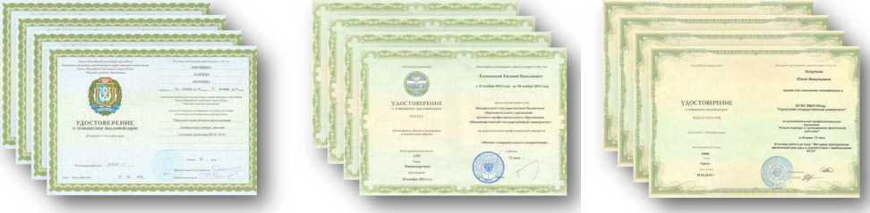

В 2014-2015 учебном году педагоги МБОУ «СШ №19» проходили обучение на семинарах разных как по своей форме, так и по содержанию. Семинары были проведены специалистами следующих организаций:

- Издательство «Дрофа»;
- Инновационная компания «Мыследеятельностная педагогика»;
- МАУ г. Нижневартовска «Молодежный центр»;
- ИП Кузнецова Л.Н. (г. Нижневартовск);
- БУ СПО ХМАО-Югры «Нижневартовский социально-гуманитарный колледж»;
- БУ СПО ХМАО -Югры «Нижневартовский профессиональный колледж»;
- ООО «Межотраслевой институт коммунальных стратегий»;
- АНО «Учебно-методический центр Арсенал образования»;
- Издательский центр «Вентана -Граф»;
- АУ ДПО ХМАО-Югры «Институт развития образования»;
- ГОУ ВПО ХМАО -Югры «Сургутский государственный педагогический
университет»;
• Издательство «Просвещение».
В 2014-2015 учебном году обучение на семинарах прошли 24 педагога МБОУ «СШ №19», что составляет 48% от общего числа педагогических работников образовательной организации.
Обучение педагогических работников МБОУ «СШ №19» на семинарах в 2014-2015 уч. году
 |  | Кол-во  педагогов,  просл.  семинары | Учреждение, проводившее семинары
№ | Темы семинаров
1. | Обеспечение функционирования внутренней системы оценки качества образования. Проведение самообследования в образовательном учреждении | 4 | БУ СПО ХМАО-Югры «Нижневартовский социальногуманитарный колледж»
2. | Социокультурные истоки (1 уровень) | 3 | Издательство дом «Истоки»
3. | Технология метапредмета «Задача» в отношении к предметам естественнонаучного цикла и математики резервы повышения качества образования» | 1 | Ассоциация «Инновационное развитие и сотрудничество в образовании»
4. | Семинар по обучению специалистов, привлекаемых к организации и проведению государственной итоговой аттестации (ОГЭ, ЕГЭ, ГВЭ) | 2 | АУДПО ХМАО-Югры «Институт развития образования»
5. | Организация учебноисследовательской и проектной деятельности обучающихся в условиях реализации ФГОС ООО на примере УМК издательства «Просвещения» по математике | 1 | Издательство «Просвещение»

6. | Актуальные вопросы ведения официального сайта образовательной организации | 3 | БУ «Нижневартовский социально-гуманитарный колледж»
7. | Использование современных приемов пения в эстрадной музыке, работа над индивидуальной манерой пения, развитие голоса: современные тенденции в учебно-тренировочных упражнениях | 1 | МБУ Дворец культуры «Октябрь»
8. | Организация проектной деятельности на уроках музыки с использованием УМК Г.П. Сергеевой для начальной и основной школы | 1 | Издательство «Просвещение»
9. | Основы проектирования «Бумагопластика» | 1 | МАУДО «Центр детского творчества»
10. | Техника декорирования | 1 | МАУДО «Центр детского творчества»
11. | Духовно-нравственное воспитание: реализация задач федеральных государственных образовательных стандартов | 1 | МАУ г. Нижневартовска «Центр развития образования»
12. | Использование школьных атласов при формировании УУД в рамках внедрения ФГОС | 4 | Издательский дом «АСТ- ПРЕСС»

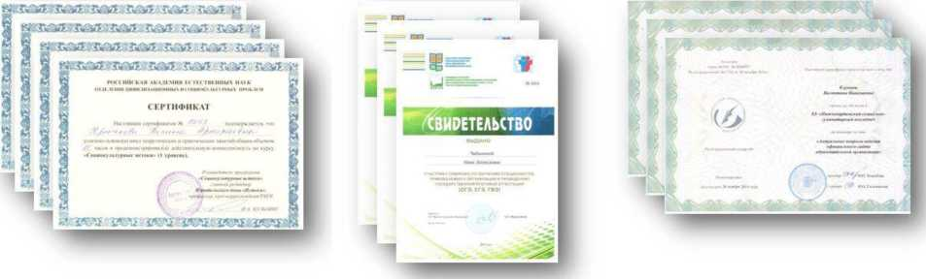

В 2014-2015 учебном году общее количество часов, затраченное на обучение средствами вебинаров и видеоконференций, составило 222 часа. Большая часть вебинаров была посвящена введению и реализации федеральных государственных образовательных стандартов, внедрению в образовательный процесс электронных учебников и другим актуальным вопросам образования.
Обучение педагогических работников МБОУ «СШ №19» на вебинарах
в 2014-2015 учебном году
№ | Организация (учреждение), | Общее | Документ,
 | проводившая(ее) вебинар | количество | подтверждающий

 | (видеоконференцию) | часов | обучение
1. | Издательство «Просвещение» | 192 | сертификат
2. | Издательский центр «Вентана Граф» | 8 | сертификат
3. | ООО «Экзамен-Тенолаб» | 8 | сертификат
4. | Завуч.инфо | 6 | диплом
5. | АНО «Центр независимой оценки качества образования и образовательного аудита «Легион» (г. Ростов-на Дону) | 4 | сертификат
6. | Издательство «Дрофа» | 4 | сертификат

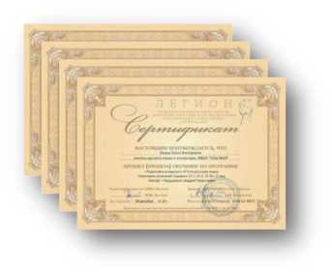
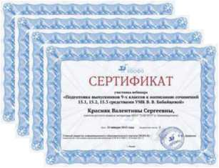
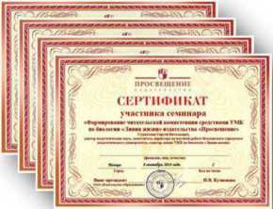
- ОРГАНИЗАЦИЯ ПИТАНИЯ
Особое место уделяется в МБОУ «СШ №19» организации питания обучающихся. Его осуществляет открытое акционерное общество «Комбинат питания социальных учреждений». Все учащиеся школ города Нижневартовска получают бесплатное питание на 44 рубля в день. Доплаты родителей для осуществления полноценного горячего питания детей в 2013-2014 учебном году составили для обучающихся 1 -4 классов—52 рубля в день, для учеников 5-11 классов—56 рублей в день. Горячим питанием охвачено 100% детей льготной категории.
Приготовление блюд для школьников осуществляется по цикличному меню, которое разработано с учетом калорийности и правил рационального питания по возрастным категориям. Качество продуктов, поставляемых в школьную столовую, соответствуют установленным требованиям. Для витаминизации питания детей в меню обязательно включаются свежие овощи и фрукты, а также молочные блюда (запеканки, каши, кофейные, какао-напитки с молоком).
Технологическое оборудование в школьной столовой и на пищеблоке соответствует современным требованиям.
- ОБЕСПЕЧЕНИЕ БЕЗОПАСНОСТИ ОБУЧАЮЩИХСЯ И СОТРУДНИКОВ ОБРАЗОВАТЕЛЬНОГО УЧРЕЖДЕНИЯ
Одной из приоритетных задач образовательного учреждения является обеспечение безопасности учебного и воспитательного процесса. В целях укрепления безопасности обучающихся и сотрудников в учреждении установлена система охраны. Созданы все условия для проведения безопасного учебного процесса. Соблюдаются санитарно- гигиенические нормы при подборе мебели, эксплуатации систем отопления и освещения, эксплуатации компьютерной техники, спортивного инвентаря, соблюдении питьевого режима.
В МБОУ «СШ №19» установлены система видеонаблюдения и система контроля доступа.
Мероприятия по вопросам безопасности
Система
оповещения
Система обеспечения безопасности в МБОУ «СШ № 19»
Кнопка
тревожной
безопасност
Контроль ^доступа
абинет
ОБЖ
На базе МБОУ «СШ №19» действует автогородок, в котором созданы условия для изучения школьниками правил дорожного движения и который предназначен для:
- проведения занятий, направленных на формирование и закрепление знаний правил безопасного и культурного поведения детей на дорогах;
- приобщения школьников к разным социальным ролям: пешехода, пассажира, водителя, инспектора ДПС;
- умения различать дорожные знаки;
- знакомства детей с правилами езды на детских автомобилях, велосипедах, самокатах, роликах.

Во время пребывания обучающихся в школе обеспечение безопасности осуществляется дежурной сменой (вахтер, дежурный учитель) под руководством дежурного администратора. Согласно приказа по школе разработано и введено в действие положение о контрольно-пропускном режиме.
Организован внутриобъектовый режим с пакетом документов, который находится на вахте.
Пожарная безопасность:
- соблюдение нормативно-правовых актов, правил и требований пожарной
безопасности, а также проведение противопожарных мероприятий;
- обеспечение образовательного учреждения первичными средствами
пожаротушения, в соответствии нормами, установленными Противопожарным режимом в Российской Федерации;
- неукоснительное выполнение требований Госпожнадзора по устранению недостатков по пожарной безопасности;
- совершенствование системы оповещения о пожаре и эвакуации людей при пожаре;
- перезарядку огнетушителей (в сроки, согласно паспорта) или ремонт при падении давления в огнетушителе ниже допустимого уровня по показаниям манометра;
- защита от пожара электросетей и электроустановок, приведение их в противопожарное состояние;
- поддержание в надлежащем состоянии путей эвакуации и запасных выходов;
- содержание подвальных и чердачных помещений в противопожарном состоянии.
В образовательном учреждении проводится комплекс мер по обеспечению безопасных условий учебного процесса, которые должны отвечать требованиям государственного стандарта «ССБТ Общие требования к системе управления охраной труда в организации» (ГОСТ Р 12.0.006-2002).
Основные требования. Наличие Правил и журналов инструктажа обучающихся по технике безопасности на рабочих местах - обязательное условие организации, управления и создания безопасных условий учебного процесса. Меры по охране труда и технике безопасности должны не допускать травматизма детей в образовательном учреждении.
Так в образовательном учреждении проводится плановая работа по вопросам ГО и ЧС, а также обучение обучающихся и сотрудников образовательного учреждения по ГО и ЧС.

Обучающимся прививают основополагающие знания и умения по вопросам безопасности в процессе изучения учебных дисциплин на уроках по программе «Основы безопасности жизнедеятельности», во время проведения «Дня защиты детей», Школы безопасности.
Воспитание культуры безопасности сотрудников и обучающихся позволяет при условии системного подхода к ее формированию позитивно влиять на снижение уровня опасных ситуаций и аварийности в среде их обитания, то есть в данном случае в образовательном учреждении.
Главная задача - научить обучающихся знать и уметь правильно, рационально действовать в различных чрезвычайных ситуациях.
- МАТЕРИАЛЬНО-ТЕХНИЧЕСКАЯ БАЗА ОБРАЗОВАТЕЛЬНОГО

УЧРЕЖДЕНИЯ
Эффективность реализации любой образовательной программы зависит во многом от той материально-технической базы, которой располагает образовательное учреждение. МБОУ «СШ №19» ведет систематическую работу по совершенствованию своей материально-технической базы. Учреждение оснащено современными техническими средствами обучения. В образовательном учреждении имеется виртуальные цифровые лаборатории по физике и химии, позволяющие демонстрировать компьютерные модели с помощью проекционного оборудования, выполнять исследования и виртуальные эксперименты, лабораторные работы, интерактивные задания.
Уровень материально-технической оснащенности МБОУ «СШ №19»
Компьютеры - 94 шт.
Мобильные классы - 3 Мультимедийные проекторы - 34 шт.
Интерактивные доски - 28 шт.
Документ-камеры - 26 шт.
Принтеры (черно-белые) - 32 шт.
Принтеры (цветные) - 4 шт.
Ксероксы - 4 шт.
МФУ - 23 шт.
Комплект оборудования для видеоконференций - 1.
Для детей всегда открыты двери музыкального зала, учебных мастерских,
ПУБЛИЧНЫЙ ДОКЛАД МУНИЦИПАЛЬНОГО БЮДЖЕТНОГО ОБЩЕОБРАЗОВАТЕЛЬНОГО УЧРЕЖДЕНИЯ «СРЕДНЯЯ ШКОЛА №19» ЗА 2014-2015 УЧЕБНЫЙ ГОД
школьной столовой. 25 лет существует уникальный музей «Подвиг».
Образовательное учреждение оснащено медицинскими кабинетами, сооружениями спортивной направленности (спортивным залом и залом корригирующей гимнастики, плавательным бассейном, тренажерным залом, лицензированным тиром). Все это позволяет обеспечить здоровьесберегающий образовательный процесс.
Сооружения и площадки на территории МБОУ «СШ №19»
 |  | Ь
с | р  тадио] | Я
 |  | г

В образовательном учреждении имеется библиотека с читальным залом (на 18 человек) и 1 книгохранилище. Общее количество единиц хранения библиотечного фонда составляет 19968 экземпляров. Обеспеченность учебниками и учебными пособиями составляет 100%. Книгообеспеченность учебной литературой на одного ученика составляет 13 экземпляров.
Библиотека обеспечена современной информационной базой: 2 компьютерных места. Фонд учебной, учебно-методической, художественной литературы и
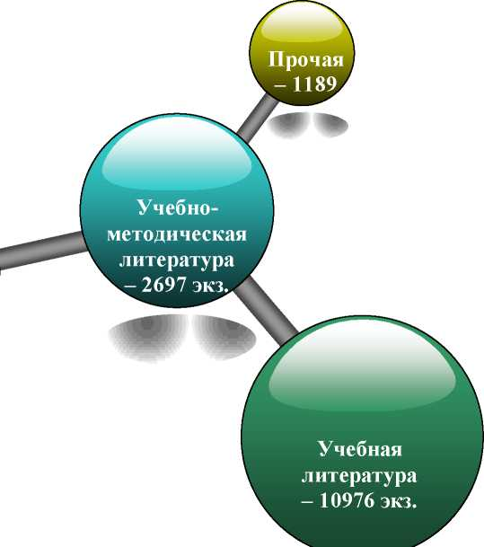
информационная база библиотеки доступны всем учащимся и педагогическому коллективу школы и востребованы.
Художественная литература 5106 экз.

МБОУ «СШ № 19» имеет свой официальный сайт. На нем размещена самая разная информация: история школы, информация о педагогическом и ученическом коллективе школы, о мероприятиях, происходящих в школе, об участии наших педагогов и учеников в различных городских, региональных и всероссийских конференциях, слетах. В актированные дни на сайте можно найти домашние задания для самостоятельной работы по классам и параллелям. Адрес школьного сайта в сети интернет: http://school19- nv.ucoz.ru
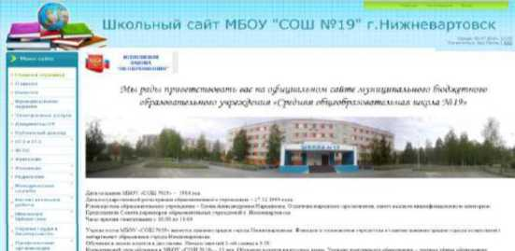

- СОСТОЯНИЕ ЗДОРОВЬЯ ШКОЛЬНИКОВ, МЕРЫ ПО ОХРАНЕ И УКРЕПЛЕНИЮ ЗДОРОВЬЯ ОБУЧАЮЩИХСЯ
В МБОУ «СШ №19» созданы условия, гарантирующие охрану и укрепление здоровья обучающихся и сформирована целостная система формирования культуры здорового и безопасного образа жизни. Задача сохранения и укрепления здоровья обучающихся являются столь же важной, как и задача обеспечения качественного образования. В программе развития школы обозначены конкретные результаты работы, в том числе по сохранению и укреплению здоровья детей, на достижение которых направлена деятельность педагогического коллектива. Особое значение уделяется формированию психического, социального и физического благополучия детей, что является важной составляющей воспитательного процесса в образовательном учреждении.

В МБОУ «СШ № 19» ведётся целенаправленная работа по сохранению и укреплению здоровья. Благодаря сотрудничеству с городским центром медицинской профилактики, детской поликлиникой № 1 от гриппа привито 99 % педагогов, детей - 446. В течение 2014-2015 учебного года прошли медосмотр 2,3,7,11 классы. Углубленный медосмотр в Центре здоровья прошли 4,7 классы, в апреле осуществлен медосмотр 5.6 классов. Диспансеризация прошла частично в 5 поликлинике обучающимися 11 классов.
Центром медицинской профилактики в рамках договора сотрудничества осуществлялось чтение лекций о здоровом образе жизни в начальной школе. Была проведена лекция для учителей «Профилактика сердечно-сосудистых заболеваний». Обучающиеся 9А класса прошли обучение волонтеров в Центре-Антиспид. Обучающиеся принимала участие в городском конкурсе «Здоровье-главная ценность». Сизова Валерия , ученица 7А класса, заняла 2 место в номинации презентаций «Здоровье-главная ценность»
Инфраструктура образовательного учреждения соответствует условиям здоровьесбережения обучающихся. На каждом этаже расположены питьевые фонтанчики. На первом этаже оборудованы медицинский и стоматологический кабинеты, имеются Дезары. Школьная мебель соответствуют нормам СанПин.
В образовательном учреждении организована физкультурно-оздоровительная и спортивно-массовая работа (имеется площадка для баскетбола, тир, бассейн, 2 спортивных зала), осуществлялась система просветительской и методической работы с участниками образовательного процесса по вопросам здорового и безопасного образа жизни. Педагогические работники взаимодействуют со специалистами профилактических, медицинских учреждений города по профилактике употребления психоактивных веществ обучающимися. В школе проходили ученические собрания «О вреде употребления спайсов», выступления специалистов по профилактике вредных привычек. Обучающиеся представляли свои презентации, проекты по здоровому образу жизни. Проведена выставка рисунков «Здоровый образ жизни», «Я прививок не боюсь».
Педагоги осуществляют комплексное сопровождение системы формирования культуры здорового и безопасного образа жизни обучающихся. На уроках перед началом занятий проводится зарядка, во время проведения уроков также проводится зарядка для глаз и т.д., физпаузы. В течение года проводится мониторинг сформированности культуры здорового и безопасного образа жизни обучающихся.
В соответствии с Приказом департамента Здравоохранения ХМАО -Югры от 30.05.2013 года № 235 « Об организации диспансерного наблюдения и прохождения несовершеннолетними медицинских осмотров в учреждениях здравоохранения Ханты -

Мансийского автономного округа-Югры» в МБОУ «СШ № 19» в ноябре был проведен медицинский осмотр обучающихся 8-10 лет, 13-15 лет. По школе был издан приказ № от 17 ноября 2014 года «О проведении диспансеризации обучающихся», определены ответственные за прохождение диспансеризации.
Всего были обследованы - 463 обучающихся, что составляет от общего количества обучающихся - 55%. 159 обучающихся имеют нарушение осанки, 117 обучающихся
имеют нарушения зрения,110 - плоскоступие, болезни сердца - 6, болезни органов пищеварения - 5,органов дыхания - 4,нервной системы - 3, мочеполовой системы - 3. Обучающиеся получили рекомендации врачей по профилактике заболеваний.
Группы здоровья, физкультурные группы
Класс | Г руппы здоровья (2014-2015 уч.год) |  |  |  |  | Осн-ая | Подготов-ая | Спец-ая | Освобожд.
 | 1 | 2 | 3 | 4 | 5
1 | 10 | 86 | 10 | 0 | 1 | 94 | 10 | 2 | 1
2 | 0 | 94 | 7 | 1 | 2 | 94 | 7 | 3 | 0
3 | 0 | 70 | 9 | 1 | 0 | 70 | 9 | 1 | 0
4 | 6 | 76 | 6 | 0 | 0 | 82 | 6 | 0 | 0
7 | 0 | 72 | 12 | 0 | 0 | 72 | 12 | 0 | 0
Всего | 16 | 398 | 44 | 2 | 3 | 412 | 44 | 6 | 1

Результат по 2014-2015 учебному году:
1 группу здоровья имеют 16 обучающихся, 2 группу - 717, 3 группу - 10 5 обучающихся, 4 группа - 4 человека, 5 группа - 6 обучающихся.
Таким образом процент обучающихся с 1 и 2 группами здоровья составляет-86,4 % ( в предыдущем- 91,1 %) .
Анализ итогов работы по здоровьесбережению показал:
- достаточно развиты условия, стимулирующие максимальную вовлечённость людей в работу по развитию и достижению максимальных результатов здоровьесбережения образовательного учреждения;
- успешность выбранных направлений;
- логическую постановку целей;
- правильность действий в решении задач здоровьесбережения при осуществлении учебно-воспитательного процесса.
В МБОУ «СШ № 19» созданы условия для сбалансированного труда и отдыха, организовано качественное питание, обеспечены надлежащие санитарно - гигиенических условия. Ежегодно проводится мониторинг состояния здоровья учащихся.

РАЗДЕЛ IV. Достижения и результаты образовательной деятельности 1. РЕЗУЛЬТАТЫ УСПЕВАЕМОСТИ ОБУЧАЮЩИХСЯ
Освоение обучающимися образовательных стандартов, уровень обученности обеспечивают школьникам доступность качественного образования, защищают их от перегрузок и способствуют сохранению их психического и физического здоровья, обеспечивают преемственность образовательных программ на разных ступенях общего образования, социальную защищённость обучающихся.
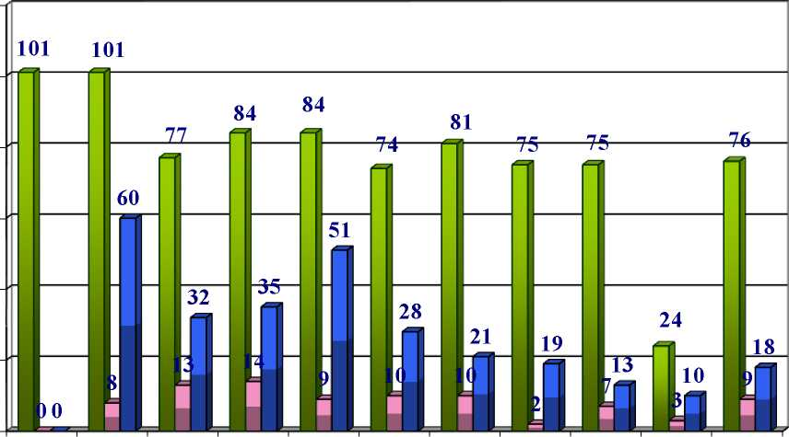
120
Соотношение общего числа обучающихся с количеством отличников и хорошистов
123456789 10 11
классы классы классы классы классы классы классы классы классы классы классы
0
100
80
60
40
20
□ всего учащихся Пиа "5" Пиа "5" и "4"
Общая успеваемость по итогам 2014-2015 учебного года составила 99,6%, качественная - 51,2%. Динамика успеваемости по школе за последние три года выглядит следующим образом:
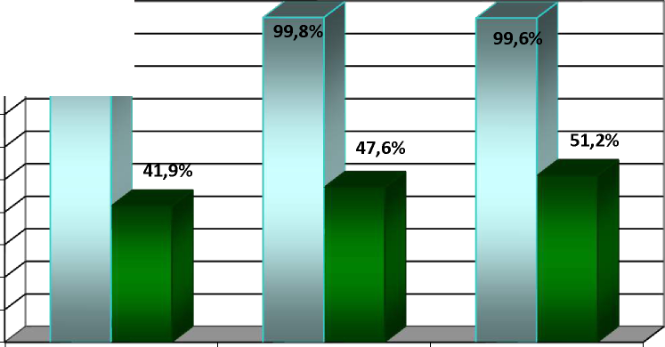
□ успеваемость □ качество
100% 90% 80% 70% 60% 50% 40% 30% 20% 10% 0%
Динамика успеваемости и качества обученности за последние три года
-99% •
2012-2013
2013-2014
2014-2015

2. ИТОГИ ГОСУДАРСТВЕННОЙ ИТОГОВОЙ АТТЕСТАЦИИ

ВЫПУСКНИКОВ
Государственная (итоговая) аттестация за курс основного общего образования
К государственной итоговой аттестации в 2014-2015 учебном году в МБОУ «СШ №19» были допущены 75 учеников 9 классов. В этом учебном году обучающиеся 9 классов сдавали 2 обязательных экзамена (по русскому языку и математике).
Все обучающиеся 9 -х классов получили аттестаты об основном общем образовании. Аттестат с отличием вручен 6 выпускникам 9-х классов: 9 А класс - Волкова Снежана; 9 б класс - Бычков Егор; Дубровский Николай; Глотова Анна; Мазяр Роман; Маркова Анастасия.
Результаты государственной (итоговой) аттестации за курс среднего общего
образования
Важнейшим фактором эффективной деятельности школы является ее результативность. В настоящее время независимой формой оценки выпускников является Единый государственный экзамен, который позволяет достаточно достоверно выявить общие тенденции и закономерности в исследовании качества образования в школе.
На конец 2014-2015 учебного года в 11-х классах 76 обучающихся. Все ученики
допущены к сдаче итоговой аттестации за курс среднего общего образования.
Выбор предметов для итоговой аттестации разнообразен. Анализ мотивации выбора предметов показал, что ученики в основном выбирают предметы, которые необходимы для дальнейшего профессионального обучения.
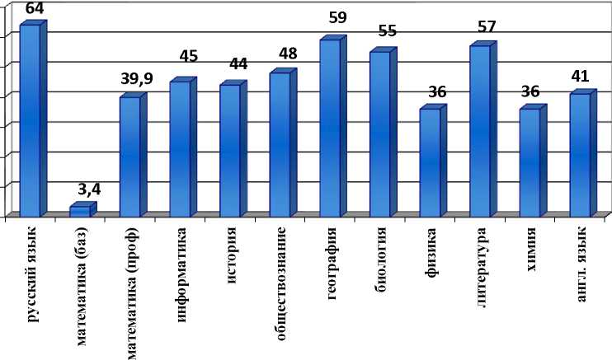
Средний тестовый балл по итогам сдачи ЕГЭ выпускниками 11 классов в 2015 году
70
60
50
40
30
20
10
0
□ предметы
По итогам сдачи государственной итоговой аттестации 11 классов:
- успешно прошли аттестацию 100% выпускников и получили аттестаты государственного образца;
- 9 выпускников награждены медалями «За особые заслуги в учении».
Особой гордостью муниципального бюджетного общеобразовательного учреждения «Средняя школа №19» являются медалисты, выпускники, закончившие обучение с медалями «За особые успехи в учении». За годы существования образовательного учреждения их 117. В 2014-2015 учебном году 9 выпускников были награждены медалями. Это Абдуллаева Карина, Бардаш Анастасия, Гасанов Умид, Голубина Юлия, Гусейнова Жала, Мелин Виталий, Нухова Рузанна, Попович Евгения, Юдова Ирина.

- УЧАСТИЕ ОБУЧАЮЩИХСЯ В ИНТЕЛЛЕКТУАЛЬНЫХ, ТВОРЧЕСКИХ И СПОРТИВНЫХ КОНКУРСАХ
Одним из перспективных направлений развития МБОУ «СШ № 19» является выявление, обучение и воспитание одарённых детей. Работа с талантливыми школьниками становится одним из ведущих факторов социализации и творческой самореализации личности. Вместе с тем целенаправленная и систематическая работа с одарёнными детьми позволяет более эффективно управлять формированием наиболее комплексных синтетических характеристик мышления (гибкость ума, внимание, память, воображение, синтез, анализ и т.д.), активизировать познавательную деятельность обучающихся. С этой целью в МБОУ «СШ №19» разработана и реализуется программа «Одарённые дети».
Одним из основных, критериев, позволяющих оценить результативность системы работы с одарёнными детьми, являются достижения обучающихся в конкурсных мероприятиях различного уровня.
Так в 2014-2015 учебном году в школьном этапе всероссийской олимпиады школьников приняло участие 320 обучающихся 5-11 классов МБОУ «СШ №19», причем, если учесть, что многие обучающиеся приняли участие в олимпиадах по нескольким предметам, то общее число участников составит 982 человека. 108 обучающихся получили грамоты победителей и призёров ШЭО.
Обучающиеся МБОУ «СШ №19» ежегодно принимают участие в муниципальном этапе всероссийской олимпиады школьников. Состав команды для участия в муниципальном этапе в 2014-2015 учебном году формировался из числа обучающихся 7 - 11 классов, занявших призовые места в школьном этапе всероссийской олимпиады школьников. Всего в муниципальном этапе олимпиады приняли участие 87 учащихся ОУ. Из них 4 человека, что составляет 4,5% от общего числа участников муниципального этапа, стали призерами. (Это ниже показателя 2013 -2014 учебного года, когда число победителей и призеров составило 6 человек).
Победители и призеры муниципального этапа всероссийской олимпиады школьников
в 2014-2015 учебном году
 | Ф.И.О. участника МЭО
№ |  | Предмет | Класс | Место | Ф.И.О. учителя
п/п
1. | Овсянникова Полина | Английский язык | 8Б | 3 | Ушакова  Оксана Николаевна

2. | Копытина Наталья | МХК | 10А | 3 | Турченко  Нина Рудольфовна
3. | Магьдиев Дамир | География | 8Б | 3 | Ткаченко Ольга Викторовна
4. | Исаков Шарапутдин | ОБЖ | 8А | 2 | Требушков Владимир Иванович

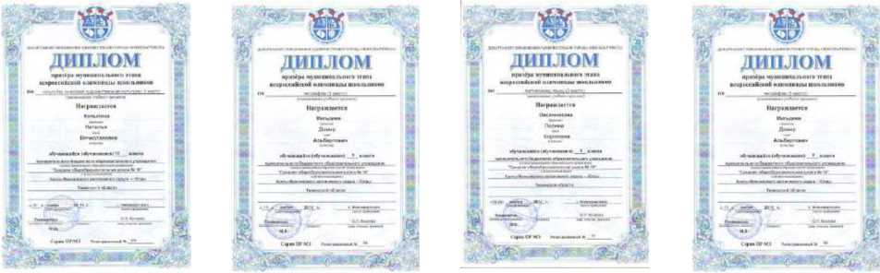

Обучающиеся МБОУ «СШ № 19» принимают активное участие в дистанционных олимпиадах и конкурсах различного уровня:
- Международные олимпиады проекта «Инфоурок».
- Международные олимпиады и блиц-турниры проекта «Новый урок».
- Международные олимпиады и конкурсы проекта «Видеоурок».
- Международные эвристические олимпиады АНО ДПО «Межрегиональный центр инновационных технологий в образовании».
- Всероссийские олимпиады и викторины Центра всероссийских дистанционных олимпиад «Летописец».
- Всероссийские олимпиады образовательного портала «Продленка».
- Всероссийские конкурсы, викторины и олимпиады ЦДМ «Фактор роста».
- Всероссийские олимпиады интеллектуально-развивающего портала «Рыжий кот».
- Всероссийские интеллектуальные конкурсы Центра Образовательных инициатив.
- Общероссийские конкурсы Института развития школьного образования.
- Всероссийские конкурсы Форума содействия талантливой молодежи.
По сравнению с прошлым учебным годом количество участников дистанционных олимпиад и конкурсов значительно выросло. Возросло и число победителей и призеров этих мероприятий. Расширился и список олимпиад, в которых приняли участие обучающиеся МБОУ «СШ №19». В 2014-2015 учебном году обучающиеся МБОУ «СШ №

19» приняли участие в 150 дистанционных олимпиадах и конкурсах, получили 564 диплома победителей и призеров конкурсных мероприятий.

В 2014-2015 учебном году МБОУ «СШ № 19» традиционно приняло участие в международных и всероссийских конкурсах для школьников, организованных в России Институтом продуктивного обучения Российской академии образования:
- Международном конкурсе-игре «Русский медвежонок - языкознание для всех»;
- Международном конкурсе по английскому языку «British Bulldog» (Британский бульдог);
- Международном игровом конкурсе по истории мировой художественной культуры «Золотое руно»;
- Международном конкурсе-игре по математике «Кенгуру - математика для всех»;
- Всероссийском игровом конкурсе по информационным технологиям «КИТ: компьютеры, информатика, технологии»;
- Всероссийском игровом конкурсе по литературе «Пегас»;
- Всероссийской игре-конкурсе по информатике «Инфознайка».

11 февраля 2015 года в МБОУ «СШ № 19» состоялась научно -практическая конференция «Будущее рождается сегодня». В этом году ее проведение было посвящено объявленному в 2015 году Президентом РФ году Литературы в России.
Работа школьной научно-практической конференции проходила в трех секциях:
- «Первые шаги в исследовании» (2-4 классы);
- «Мир открытий» (5 -8 классы);
- «Старт в науку» (9 -11 классы).
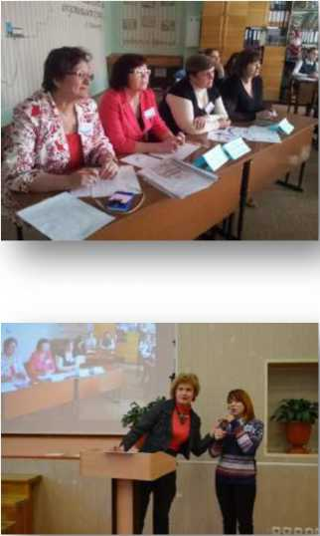
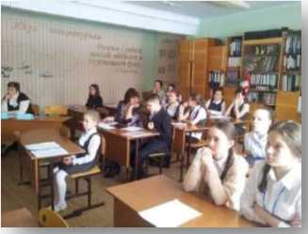
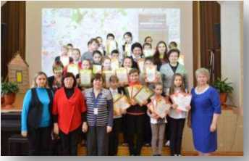
Всего на суд жюри были представлены 38 работ. Все ребята получили свидетельства участников школьной научно-практической конференции «Будущее рождается сегодня».
На церемонии закрытия конференции были подведены итоги и названы имена победителей и призеров.
Итоги школьной научно-практической конференции "Будущее рождается сегодня” в 2015 году
Секция «Первые шаги в исследовании» (2-4 классы)
№
Ф.И. участника,
класс
Название работы
Результат
Ф.И.О.
руководителя

2-3 классы
1. | Латыпова Анастасия, 2Б | Русская матрешка | 1 место | Петренко М.С.
2. | Халикова Виктория, 3А | Жизнь слова «красный» в разные эпохи существования русского языка | 2 место | Звягинцева Н.И.
3. | Мухаметова Лиана, 3Б | Загадка воздуха | 2 место | Жегалина Е.И.
4. | Егорова Маргарита, Лобода Диана, 2А | Расскажи мне, елочка... | 3 место | ЧистоедоваС.В.
5. | Ступак Юлия, 2Г | Что такое радуга | 3 место | Иванова Е.В.
6. | Эльтеров Даниил, 2В | Интересные факты о рыбах | Победитель в номинации | Комарова С.В.
7. | Тарасов Всеволод, Кайкалевов Александр, 3В | Автомат Калашникова | Победитель в номинации | Соболева Т.Н.
4 классы
8. | Попова Анастасия, 4А | Мультфильмы и компьютерные игры - наши помощники в изучении английского языка | 1 место | Бекшенева Л.В.
9. | Шугалей Мария, 4Б | Русская матрешка | 2 место | Зубкова Н.А
10. | Пронина Екатерина, 4В | Каким станет человек будущего | 2 место | Привалова Н.Ф.
11. | Дронин Даниил, 4Б | Почему мы играем в лего | 3 место | Зубкова Н.А.
12. | Оборкина Мария, 4В | Заботятся ли турфирмы о здоровье людей, предлагая отдых во Вьетнаме | 3 место | Привалова Н.Ф.
13. | Чапаева Диана, 4В | Влияние сотовых телефонов на здоровье младшего школьника | Победитель в номинации «Начинающий исследователь» | Привалова Н.Ф.
14. | Голдин Кирилл, 4В | Насколько в наше время популярен фотоаппарат | Победитель в номинации «За информационную активность» | Привалова Н.Ф.
15. | Садыков Рустам, 4В | Популярен ли Гарри Поттер в наши дни | Победитель в номинации «Связь с литературой» | Привалова Н.Ф.
16. | Рзаев Артем, 4В | Мой домашний питомец | Победитель в номинации «Связь с иностранными языками» | Привалова Н.Ф.
17. | Демченко Роман, 4В | Эволюция танков | Победитель в номинации «Творческий подход» | Привалова Н.Ф.
Секция «Мир открытий» (5-8 классы)
№ | Ф.И. участника, | Название работы | Результат | Ф.И.О.

 | класс |  |  | руководителя
1. | Ендовицкий Даниил, 5А | Влияние цвета на внимание школьника | 1 место | Логинова З.Н.
2. | Шихова Екатерина, 5А | Страница истории моей семьи в летописи Великой Отечественной войны | 1 место | Герасимова К.А.
3. | Стребкова Анастасия, 7А | Шпаргалка: вред или польза | 2 место | Шипицина В.Н.
4. | Шихова Екатерина, 5А | Путеводитель по Лондону | 2 место | Лукьянова О.А
5. | Палышева Виктория, 7Б | История с географией в тарелке | 3 место | Ткаченко О.В.
6. | Аносова Светлана, 7А | Процесс заимствования слов в сфере моды и одежды | 3 место | Титова А.В.
7. | Демидова Елизавета, 8А | Народные названия русского календаря | Победитель в номинации «За прив ерженность к традициям русского языка» | Красняк в.С.
8. | Юртаева Варвара, 7Б | Музыка в нашей жизни | Победитель в номинации «Музыкальное образование школьников» | Белохвостова  АС.
9. | Васильева Яна, 7А | Пищевые добавки и их влияние на здоровье | Победитель в номинации «Пропаганда здорового образа жизни» | Плюшкина А.Е.
 | Се | кция «Старт в науку» (9-1 | 11 классы)
№ | Ф.И участника, | Название работы | Результат | Ф.И.О.
 | класс |  |  | руководителя
1. | Глотова Анна, 9Б | Как слово наше отзовется или нарушение языковых норм в текстах современных популярных песен | 1 место | Шипицина В.Н.
2. | Нигматзянова Альбина, 10А | Подлёдный фитоплангтон реки Обь | 2 место | Квятковская  Н.П.
3. | Маркова Анастасия, 9Б | Утерянные буквы русского алфавита | 2 место | Шипицина В.Н.
4. | Вильчинская Валерия, 10А | Оценка загрязнения воздуха методом лихеноиндикации | 3 место | Слабодчикова  ЕВ.
5. | Максименко Ксения, 11А | Интерпретация «образа лишнего человека» в романе Чака Паланика «Бойцовский клуб». | 3 место | Шипицина В.Н.
6. | Демидова Анастасия, 9Б | Серебряный звон колоколов России | Победитель в номинации «За творческий подход» | Чебыкина Н.Л.

7. | Заикина Таисия, 9Б | Меценатство, его влияние на духовное развитие общества | Победитель в номинации «За исследования русского слова» | Турченко Н.Р.
8. | Давлетбаева Эльвира, 10А | Влияние компьютерных игр на здоровье подростков | Победитель в номинации «Актуальная тема» | Квятковская  Н.П.
Благодарственными письма оргкомитета конференции были отмечены члены жюри

и руководители исследовательских работ.
Победители школьной научно-практической конференции получили право представлять МБОУ «СШ № 19» на муниципальных и региональных конкурсах и фестивалях.
4 апреля 2015 года обучающиеся МБОУ «СШ № 19» стали участниками окружной
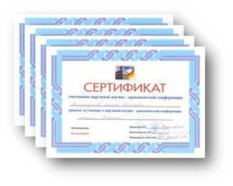
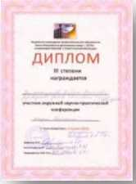
научно-практической конференции в БУПО «Нижневартовский строительный колледж».
Результаты участия обучающихся МБОУ «СШ №19» в окружной научно-практической конференции
в Нижневартовском строительном колледже
 | Ф.И.
№ | участника | Класс | Результат | Руководитель
 | конференции
1. | Нигматзянова  Альбина | 10А | Диплом 3 степени | Квятковская Н.П.
2. | Вильчинская  Валерия | 10А | Сертификат участника | Слабодчикова Е.В.
3. | Понарина  Светлана | 10А | Сертификат участника | Слабодчикова Е.В.
4. | Максименко  Ксения | 11А | Сертификат участника | Шипицина В.Н.

11 апреля 2015 года в Нижневартовском социально-гуманитарном колледже состоялся традиционный городской конкурс научно -исследовательских, опытноконструкторских и творческих работ студентов и школьников. Ученики МБОУ «СШ № 19» - постоянные участники этого конкурса. Этот год не стал исключением. Семь
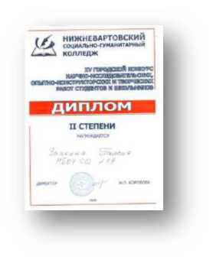
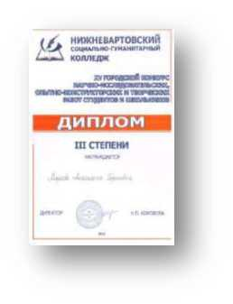
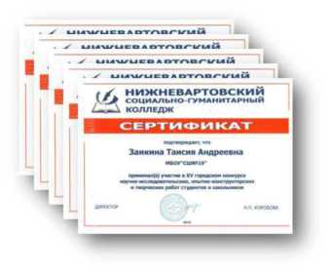
обучающихся МБОУ «СОШ №19» представили на суд жюри конкурса свои
исследовательские работы.
Результаты участия обучающихся МБОУ «СШ №19» в конкурсе научно-исследовательских, опытно
конструкторских и творческих работ студентов и школьников в Нижневартовском социально
гуманитарном колледже
№ | Ф.И. участника конференции | Класс | Результат | Руководитель
1. | Заикина Таисия | 9Б | II место | Турченко Н.Р.
2. | Маркова Анастасия | 9Б | III место | Шипицина В.Н.
3. | Глотова Анна | 9Б | Сертификат участника | Шипицина В.Н.
4. | Нигматзянова Альбина | 10А | Сертификат участника | Квятковская Н.П.
5. | Вильчинская Валерия | 10А | Сертификат участника | Слабодчикова Е.В.
6. | Понарина Светлана | 10А | Сертификат участника | Слабодчикова Е.В.
7. | Максименко Ксения | 11А | Сертификат участника | Шипицина В.Н.

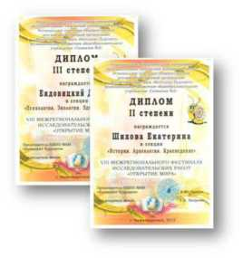
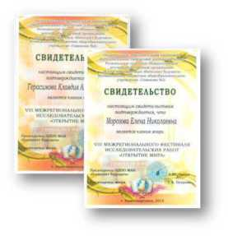
11 апреля 2015 года состоялся очный тур VIII межрегионального фестиваля исследовательских работ учащихся «Открытие мира». В очным туре фестиваля приняли участие 7 обучающихся МБОУ «СШ № 19». Дипломом 2 степени была награждёна Шихова Екатерина, ученица 5А класса, дипломом 3 степени - Ендовицкий Даниил, ученик 5А класса. БлагодарственнымЬ письмами оргкомитета фестиваля были отмечены Клавдия Александровна Герасимова и Елена Николаевна Морозова, члены жюри фестиваля.
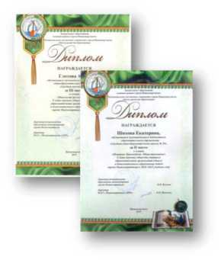
18 мая 2015 года в МБОУ «Гимназия № 2» прошла церемония награждения победителей и призеров XI городского Слета научных обществ учащихся образовательных организаций общего и дополнительного образования детей города Нижневартов ска.
Обучающиеся МБОУ «СШ №19» - призёры и номинанты Слета научных обществ учащихся образовательных организаций общего и дополнительного образования детей города Нижневартовска
№ | Ф.И. | Класс | Результат | Руководитель
1. | Шихова  Екатерина | 5А | 2 место | Герасимова К.А.
2. | Глотова Анна | 9Б | 3 место | Шипицина В.Н.
3. | Ендовицкий  Даниил | 5А | Победитель в номинации «Успешный старт» | Логинова З.Н.
4. | Заикина Таисия | 9Б | Победитель в номинации «Успешный старт» | Турченко Н.Р.

О результативности применяемых форм и методов работы с одарёнными детьми в МБОУ «СШ №19» можно судить по данным из следующей таблицы, составленной по итогам 2014-2015 учебного года.
Участие обучающихся МБОУ «СШ №19» в творческих конкурсах и социальных проектах
 |  |  | Результаты
№ | Мероприятие | Руководитель | Кол-во | Кол-во | Кол-во
 |  |  | участников | победителей | призеров
1. | Экологические конкурсы | Плюшкина А.Е. | 27 | 0 | 6
2. | Международная конференция «SEED» | Слабодчикова  Е.В.. | 3 | 0 | 3
3. | III Международная Панорама исследовательских проектов «ФУНДАМЕНТ УСПЕХА» | Логинова З.Н. | 1 | 0 | 0

4. | Всероссийский конкурс рисунков в рамках V конкурсной Программы «Наполни сердце добротой» | Логинова З.Н. | 15 | 0 | 0
5. | Региональный этап Всероссийского конкурса «Моя малая родина: природа, культура, этнос» | Логинова З.Н. | 2 | 0 | 0
6. | Конкурс «Лучшая художественная работа в области энергосбережения» «Сбережем энергию для будущего» | Логинова З.Н. | 4 | 0 | 4
7. | IV городской конкурс чтецов и художников «Если сердце мирам распахнуть» | Логинова З.Н. Кешку О.В. | 3 | 0 | 1
8. | VIII межрегиональный фестиваль исследовательских работ «Открытие мира» | Герасимова К.А. Логинова З.Н. | 7 | 0 | 2
9. | Городской конкурс детского рисунка «Легендарная юность» | Логинова З.Н. | 1 | 0 | 1
10. | Городской конкурс творческих работ «Правопорядок и мы» | Логинова З.Н. | 2 | 0 | 2
11. | Региональный этап конкурса рисунков «Красная книга Югры» | Логинова З.Н. | 1 | 0 | 0
12. | Первый городской конкурс детской эстрадной песни «Звонкая Югринка» | Белохвостова А.С. | 1 | 0 | 0
13. | Фестиваль детского и юношеского творчества «Самотлорские роднички» | Белохвостова А.С. | 38 | 0 | 4
14. | Конкурс детской песни «Бэби Шлягер» | Белохвостова А.С. | 4 | 0 | 0
15. | Региональный этап Всероссийского конкурса «Моя малая Родина: природа, культура, этнос» | Турченко Н.Р. | 1 | 0 | 1
16. | Всероссийский конкурс рисунков в рамках V конкурсной Программы «Наполни сердце добротой» | Турченко Н.Р. | 15 | 0 | 0
17. | Городской конкурс «Раскрась наш город яркими красками» | Логинова З.Н. | 6 | 0 | 3
18. | Слёт научных обществ обучающихся  образовательных учреждений города Нижневартовска | Герасимова К.А. Титова А.В. Шипицина В.Н. Логинова З.Н. Турченко Н.Р. | 6 | 0 | 4
19. | Муниципальный этап Всероссийского конкурса чтецов «Живая классика» | Сангаджиева Н.В. Шипицина В.Н. | 2 | 0 | 0
20. | Городской конкурс | Шипицина В.Н. | 4 | 1 | 2

 | художественной декламации «Во весь голос»
21. | Международный творческий конкурс «Мастерилкино» | Шипицина В.Н. | 3 | 2 | 1
22. | Городской литературный конкурс «Спасибо деду за Победу!» | Кешку О.В. | 1 | 1 | 0
23. | Городской конкурс начинающих поэтов и писателей «Проба пера - 2015» | Кешку О.В. Шипицина В.Н. | 4 | 0 | 1

Участие обучающихся МБОУ «СШ №19» в соревнованиях по ОБЖ и спортивных состязаниях
 |  | Класс,
№ | Мероприятия | кол-во участников | Руководитель | Результат
1. | Всероссийские соревнования по мини-футболу (футзалу)  среди команд общеобразовательных организаций в 2014-2015 гг. (в рамках Общероссийского проекта «Мини-футбол - в школу».) | девочки:  Денисова А. 5а Дитятьева Е. 5 а Логвинова А. 5 а Губайдуллина Э. 5 а Чернышова Я. 5в Кузнецова В. 5в | Коробкова Г.А | участие
2. | Лёгкоатлетический кросс  «Золотая осень» в рамках городского праздника «Здоровье» и Всероссийского дня бега «Кросс Нации-2014» | Сборная школы:  10 чел. (девушки):  Варфоломеева В. 7а Пачева А. 7а Петренко А. 7б Мигунова И. 7б Решетникова Е. 7б Крючкова А 8а Егорова Т. 9а Курикова Е. 9б Тягина Ю. 10а Муртузалиева У. 11в 8 чел. (юноши): Романов В.7а Афанасьев Н. 7в Дильмухаметов С. 7в Самсонов Д. 8а Держипильский В. 9а Дегтярев С. 9а Магъдиев М. 9а Гасанов Г. 9в | Коробкова Г.А. Волков Р.Н. | 8 место (девушки),  23 место (юноши) Общекомандн ое место 16 место
3. | Муниципальный этап соревнований школьников «Президентские спортивные игры» среди обучающихся 2000-2001 г.р. Плавание | Сборная 7-8 классов: 8 чел. (девочки)  Варфоломеева В. 7а; Сизова В. 7 а;  Семынина А. 7 а; Решетникова Е. 7б; | Коробкова Г.А. Волков Р.Н. | 9 место девочки,  9 место мальчики, общекоманд. 9 место.

Перцева Е. 7б; Мигунова И. 7б; Палышева В. 7б; Боряева А. 8б;
Сборная 7-8 классов: 8 чел. (мальчики) Хисамов И. 7а;
Романов В.7а; Антипенков Н. 7б; Афанасьев Н. 7в; Дильмухаметов С 7в; Алаев А.8б;
Бардаш А. 8б;
Ковалев С. 8б.
4. | Муниципальный этап соревнований школьников «Президентские спортивные игры» среди обучающихся 2000-2001 г.р. Стритболу | Сборная школы 7-8 кл.  (девочки)  5 чел.  Сизова В. 7а Решетникова Е. 7б Перцева Е. 7б Цейс К. 8б Боряева А. 8б Сборная 7-8 классов: 4 чел. (мальчики)  Антипенков Н. 7б Дильмухаметов С. 7в Бардаш А. 8б Ахматов М. 8б | Коробкова Г.А Волков Р.Н. | 8 место девочки,  10 место мальчики;
5. | Муниципальный этап соревнований школьников «Президентские спортивные игры» среди обучающихся 2000-2001 г.р. Лёгкая атлетика | Сборная 7-8 классов: 9 чел. (девочки)  Варфоломеева В. 7а Сизова В. 7 а Семынина А. 7 а Решетникова Е. 7б Перцева Е. 7б Мигунова И. 7б Палышева В. 7б Крючкова А. 8а Боряева А. 8б Сборная 7-8 классов: 10 чел. (мальчики) Хисамов И. 7а Романов В.7а Антипенков Н. 7б Афанасьев Н. 7в Дильмухаметов С 7в Алаев А.8б Бардаш А. 8б Ковалев С. 8б Сковердяка А. 8б Ахматов М. 8б | Коробкова Г.А. Волков Р.Н. | Девочки 12 место; Мальчики 5 место; Общекомандн ое 8 место.
6. | Муниципальный этап соревнований школьников | 7-8 классы Девочки: | Коробкова Г.А. Волков Р.Н. | 8 место общекомандн

 | «Президентские спортивные игры» среди обучающихся 2000-2001 г.р. Волейбол | Сизова В. 7а Решетникова Е. 7б Мигунова И. 7б Мальчики:  Хисамов И. 7а Романов В.7а Антипенков Н. 7б Дильмухаметов С. 7в Афанасьев . 7в Бардаш А.8б Ахматов М. 8б |  | ое
7. | Чемпионат Школьной баскетбольной лиги «КЭС- БАСКЕТ» сезона 2014-2015 гг. | 7-11 класс Макаров А. 11а Половинко К. 11а Кноп В. 11а Смоляков Н. 11а Киселёв В. 11а Тарасов П. 11а Гайнуллин М. 11в Бардаш А. 8б Ахматов М. 8б Антипенков Н. 7б. | Коробкова Г.А Волков Р.Н. | III место
8. | Чемпионат «Школьная волейбольная лига» девушки  (сезон 2014-2015 гг.,- лайт лига) | Сборная 7-11 классы (девушки) Мамонтова Е. 11а Бардаш А. 11а Карпенко О. 11в Айсатулина Э. 10а Мамедова М 10а Бродыч А. 10а Власюк А. 10а Понарина С.10а Лебедянцева А. 9а Сизова В.7а Решетникова Е. 7б Мигунова И. 7б. | Коробкова Г.А. Волков Р.Н. | 8 место
9. | Чемпионат «Школьная волейбольная лига» юноши  (сезон 2014-2015 гг.,- супер лига) | Сборная 11 классов (юноши)  Смоляков Н. 11а Макаров А. 11а Кноп В. 11а Половинко К.11а Киселёв В. 11а Жуков В. 11б Акзигитов Р. 11б Конкин Д. 11в Полупанов В. 11в | Коробкова Г.А. Волков Р.Н. | 4 место
10. | Городские соревнования «Президентские состязания» среди команд 5 классов  муниципальных  общеобразовательных  организаций. | Сборная мальчиков:  Еряшев Д. 5,  Моллаев Р. 5а Саубанов И.5б Швецов К. 5б Вагапов К. 5б Абубакаров М.5в | Коробкова Г.А. | 5 место

Сперанский Д. 5в Лобков М. 5в Сборная девочек:
Шихова Е. 5а Хачукаева Д 5 а Нургалеева А. 5 а, Гашимова Д 5, Сидорова К. 5б Погребняк К.5б Романова А. 5б, Захарова Алёна 5в
11. | Товарищеская встреча - показательный матч. 2-го сезона Чемпионата «Школьной волейбольной лиги». | Член сборной команды суперлиги- Смоляков Н.11а. | Коробкова Г.А Волков Р.Н. | I место
12. | XXXIII Всероссийская массовая лыжная гонка | Батталов Р. 2а Гончаренко Е. 2б Фролов М. 2в Шевелев А. 6а Петренко А. 7б Крючкова А. 8; Ковалёв С. 8б | Коробкова Г.А. Волков Р.Н. Никулина Ю.Ф. | участие
13. | Городские соревнования «Президентские состязания» среди команд 7 классов  муниципальных  общеобразовательных  организаций. | Сборная юношей:  Хисамов И. 7а Романов В. 7а Налимов Д. 7а Антипенков Н. 7б Стрельников К. 7б Шокиров А. 7в Герасименко И. 7в Афанасьев Н. 7в Сборная девушек: Варфоломеева В.7а Васильева Я. 7а Петренко А. 7б Решетникова Е. 7б Юртаева В. 7б Мигунова Иоанна 7б, Горбунова А. 7б Ковригина А. 7б | Коробкова Г.А. | 4 место
14. | Соревнования по лыжным гонкам «Лыжня для всех» | Гончаренко Е. 2б Фролов М. 2в Шихова Е. 5а Шевелев А. 6а Петренко А. 7б Крючкова А. 8а Соха Д.8в Шевелев Т. 10а | Коробкова Г.А. Волков Р.Н. Никулина Ю.ф. | участие II место участие  - место участие участие участие  - место
15. | Городские соревнования по лыжным гонкам среди команд обучающихся 5-8 классов муниципальных общеобразовательных | Сборная 5-8 классов: девочки-  Михалкина 6 Варфоломеева В. 7а; Петренко А. 7б | Коробкова Г.А. Волков Р.Н. | Общекомандн ое III место 6 место

 | организаций | Терентьева В. 7б Крючкова А. 8а юноши- Шевелев А. 6а Налимов Д 7 а Афанасьев Н. 7в Ковалёв С. 8б Соха Д 8в |  | I место
16. | Городские соревнования по лыжным гонкам среди команд обучающихся 9-11 классов муниципальных общеобразовательных организаций | Сборная 9-11 классы: девушки- Власюк А. 10а Рябова Е. 10а Мамонтова Е.11а Муртузалиева У.11в Голубина Ю. 11в юноши:  Ситдиков О. 9а Бычков Е. 9б Естремский А. 9в Шевелев Т. 10а Кабанов И. 10а | Коробкова Г.А Волков Р.Н. | Общекомандн ое 6 место 6 место  8 место
17. | Городские соревнования «Президентские состязания» среди команд 3 классов  муниципальных  общеобразовательных  организаций. | 3 классы мальчики: Алероев Д. 3 а Ахматов А. 3а Болдырев М. 3а Гизатуллин Р. 3а Глухов А. 3а Коромыслов Д.3б Белеков У. 3б; девочки:  Ярапова Л. 3а Варфоломеева Е. 3а Перелыгина Ю.3б; Ефремова В. 3б Абдулжалилова Б.3в Исхакова А. 3в Расулжонова С. 3в Шаяхметова А. 3в | Никулина Ю.Ф. | 8 место
18. | Первенство ДЮСШ «Феникс» по баскетболу среди команд девочек 2004-2005 гг.р., посвященном 70-летию Победы | 5 классы девочки:  Губайдуллина Э. 5; Денисова А. 5а Дитятьева Е. 5а Логвинова А.5а Хачукаева Д 5 а Пащенко С.5б Глухова А. 5б Кузнецова В. 5в Чернышова Я. 5в | Коробкова Г.А. | I место
19. | Традиционная общегородская легкоатлетическая эстафета, посвященная Дню Победы в Великой Отечественной войне 1941-1945 годов. | Сборная школы:  девушки- Петренко А. 7б Мигунова И. 7б Решетникова Е. 7б Шакирова К. 7в | Коробкова Г.А. Волков Р.Н. | 11 место

 |  | Крючкова А. 8 а Маркова А. 9б Рябова Е. 10а Бардаш А. 11а Голубина Ю. 11а Муртузалиева У. 11в юноши:  Самсонов Д. 8а Соха Д. 8в Н абиуллин Д. 8в Дектярев С. 9а Магъдиев М. 9а Держипильский В. 9а Бычков Е. 9б Кноп В. 11а Акзигитов Р. 11б Жуков В. 11б |  | 8 место
20. | Открытое первенство ДЮСШ «Феникс» по волейболу. | 7 классы девочки: Пачева А. 7а Мигунова И. 7б Решетникова Е. 7б Ковригина А. 7б 5 классы девочки: Губайдуллина Э. 5 а Ибрагимова М. 5; Хачукаева Д. 5 а Горшунова Р. 5а Тараненко В. 5 а Латыпова К. 5б Сидорова К. 5б Никонова В. 5б Глухова А. 5б Цыбенова Е. 5 б | Георге С.В. Коробкова Г.А | I место II-место
21. | Фестиваль Всероссийского физкультурно-спортивного комплекса «Готов к труду и обороне» ГТО среди обучающихся  образовательных организаций, посвященном 70-й годовщине Победы в Великой Отечественной войне 19411945 (плавание) | девочки:  Шихова Ею 5а; Лихачева А. 5а Хачукаева Д. 5а Варфоломеева В. 7а Семынина А. 7а Мигунова И. 7б Решетникова Е.7б Боряева А. 8б. юноши:  Мужипов Р. 5б Вагапов К. 5б Лобков М. 5в Ровкин Семён 6б Маназаров С. 6б Романов В. 7а Хисамов И. 7а Афанасьев Н. 7в Алаев А. 8б Бардаш А. 8б Храмцов М. 8в | Коробкова Г.А. Волков Р.Н. | По сдаче норм ГТО «Готов к труду и обороне» Золотые значки получили 13 человек

Таким образом, несмотря на увеличение количества победителей и призеров различных олимпиад, конкурсов и соревнований среди обучающихся МБОУ «СШ № 19», число их от общего числа участников невелико. Для решения этих проблем необходимо:
- создать условия для более эффективной работы, направленной на достижение результатов научно-исследовательской и творческой деятельности;
- усилить работу с обучающимися, мотивированными на участие в интеллектуальных, творческих и иных конкурсах и соревнованиях;
- обеспечить благоприятные условия, способствующие овладению обучающимися навыками самостоятельной работы.
- АКТИВНОСТЬ ПЕДАГОГОВ МБОУ «СШ № 19»
Образовательная активность является профессионально значимым качеством личности педагога, которое выражается в способности учителя самостоятельно выстраивать и реализовывать собственную образовательную программу. Образовательная активность является условием профессионально-личностного роста педагога, а рост ее уровня рассматривается как один из главных критериев оценки эффективности качества образования. Кроме того, существует прямая зависимость между уровнями профессиональной компетентности педагога и успешной деятельностью обучающихся.
Педагоги МБОУ «СШ №19» постоянно совершенствуют свои профессиональные качества, участвуют в работе различных муниципальных образовательных структур, в мероприятиях различного уровня: творческих конкурсах, научно-практических конференциях, соревнованиях и акциях, представляют свой опыт педагогическому сообществу.

Формы представления опыта педагога
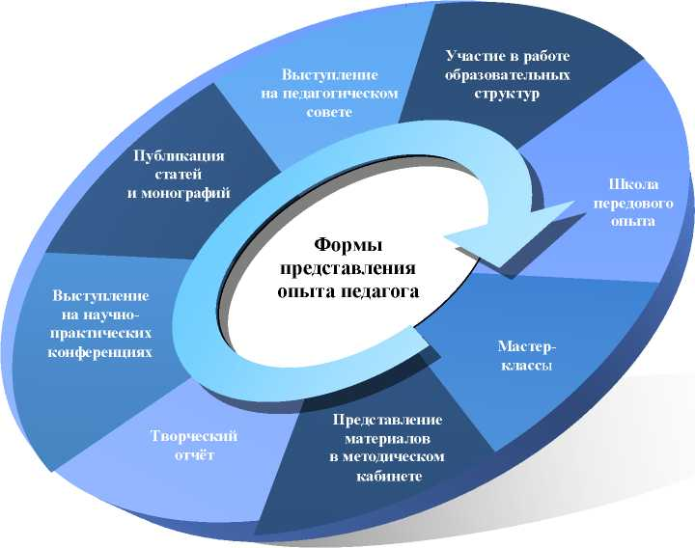

Профессиональная компетентность педагогов
Профессионализм учителей МБОУ «СШ № 19» позволяет им быть
востребованными в работе различных образовательных структур.
Участие педагогов МБОУ «СШ №19» в работе различных образовательных структур
Образовательная структура, мероприятие |  | В каком качестве принимал участие
 | Ф.И.О. педагога, должность
Городская комиссия по составлению олимпиадных заданий школьного этапа всероссийской олимпиады школьников | Турченко Н.Р., учитель немецкого языка Герасимова К.А., учитель истории и обществознания Морозова Е.Н., учитель истории и обществознания Мечева О.Н., зам. директора по УВР  Пискорский М.А., учитель технологии  Плюшкина А.Е., учитель биологии и химии | Член комиссии (немецкий язык)  Член комиссии (история, право)  Член комиссии (обществознание)  Член комиссии (ОБЖ)  Член комиссии (технология)  Член комиссии (экология)
Жюри муниципального этапа всероссийской олимпиады школьников | Турченко Н.Р., учитель немецкого языка Герасимова К.А., учитель истории и обществознания | Член жюри МЭО по  немецкому языку  Член жюри МЭО по истории

 | Морозова Е.Н., учитель истории и обществознания Плюшкина А.Е., учитель биологии  Мечева О.Н., зам. директора по УВР  Пискорский М.А., учитель технологии | Член жюри МЭО по истории  и обществознанию  Член жюри МЭО по экологии  Член жюри МЭО по ОБЖ  Член жюри МЭО по технологии
Экспертная группа по аттестации педагогических работников государственных и муниципальных образовательных учреждений на первую и высшую квалификационную категорию | Пискорский М.А., учитель технологии | Член экспертной группы
VII межрегиональный фестиваль исследовательских работ «Открытие мира» | Морозова Е.Н., учитель истории и обществознания Герасимова К.А., учитель истории и обществознания | Член жюри Член жюри
VI фестиваль ученических проектов «Грани познания» | Мельникова Н.Ю., зам. директора по УВР | Член жюри
Очный этап Слета научных обществ учащихся образовательных организаций общего и дополнительного образования детей города Нижневартовска в 2015 году | Герасимова К. А., учитель истории и обществознания Морозова Е.Н., учитель истории и обществознания | Член жюри Член жюри
Районный конкурс профессионального мастерства «Учитель года» | Красняк В.С., учитель русского языка и литературы | Член жюри
Городской конкурс профессионального мастерства среди команд образовательных организаций по созданию сетевых образовательных ресурсов «Педагогические инициативы» | Сангаджиева Н.В., методист | Член жюри
Международная игра-конкурс по языкознанию «Русский медвежонок. Языкознание для всех» | Шипицина В.Н., учитель русского языка и литературы, руководитель МО учителей русского языка и литературы | Организатор игры-конкурса в МБОУ «СШ №19»
Международный игровой конкурс по английскому языку «British Bulldog» | Лукьянова О.А., учитель английского языка | Организатор конкурса в МБОУ «СШ №19»
Международный игровой конкурс «Золотое руно» по истории мировой художественной культуры | Турченко Н.Р., учитель немецкого языка и МХК | Организатор конкурса в МБОУ «СШ №19»
Международный конкурс-игра по математике «Кенгуру - математика для всех» | Кулачок Е.Л., учитель математики, руководитель МО учителей математики и информатики | Организатор конкурса в МБОУ «СШ №19»

Международный конкурс по русскому языку «Кириллица» | Сангаджиева Н.В., методист | Организатор конкурса в МБОУ «СШ №19»
Всероссийский игра-конкурс по информатике «Инфознайка» | Сизова А.В., учитель информатики | Организатор конкурса в МБОУ «СШ №19»
Всероссийский интеллектуальный турнир для выпускников начальной школы «Мозаика» | Привалова Н.Ф., учитель начальных классов, руководитель МО учителей начальных классов | Организатор турнира в МБОУ «СШ №19»
Всероссийский игровой конкурс по литературе «Пегас» | Сангаджиева Н.В., методист | Организатор конкурса в МБОУ «СШ №19»
Всероссийский математический турнир «Зеленая математика» | Привалова Н.Ф., учитель начальных классов, руководитель МО учителей начальных классов | Организатор турнира в МБОУ «СШ №19»
Всероссийский игровой конкурс по информационным технологиям «КИТ: компьютеры, информатика, технологии» | Сизова А.В., учитель информатики | Организатор конкурса в МБОУ «СШ №19»
Всероссийский конкурс по естествознанию «ЧИП - человек и природа» | Плюшкина А.Е., учитель биологии, руководитель МО естественных наук | Организатор конкурса в МБОУ «СШ №19»
Всероссийские олимпиады и викторины «Летописец» | Сангаджиева Н.В., методист Кулачок Е.Л., учитель математики, руководитель МО учителей математики и информатики | Организаторы конкурса в МБОУ «СШ №19»
Всероссийский конкурс «Мультитест 2014» | Сангаджиева Н.В., методист Кулачок Е.Л., учитель математики, руководитель МО учителей математики и информатики | Организаторы конкурса в МБОУ «СШ №19»
Всероссийский конкурс «Форум содействия одаренной молодежи» | Кулачок Е.Л., учитель математики, руководитель МО учителей математики и информатики | Организатор конкурса в МБОУ «СШ №19»
IX комплексная Спартакиада работников образовательных учреждений по легкой атлетике | Коробкова Г.А., учитель физической культуры Никулина Ю.Ф., учитель физической культуры Волков Р.Н., учитель физической культуры | Главный судья  Судья на финише  Начальник дистанции, судья на старте
Президентские спортивные игры (волейбол) | Коробкова Г.А., учитель физической культуры Волков Р.Н., учитель физической культуры Никулина Ю.Ф., учитель физической культуры | Судья соревнований Судья соревнований Судья соревнований

Участие педагогов МБОУ «СШ №19» в конкурсах профессионального мастерства
в 2014-2015 учебном году
Наименование конкурса | Ф.И.О. педагога | Результат
I Международный конкурс педагогических работников «Мастерство учителя» | Ткаченко О.В. | 1 место  (номинация «Презентации в урочной деятельности»)
I Международный конкурс работников образования «Педагогический поиск» | Сангаджиева Н.В. | 2 место
Муниципальный конкурс педагогического мастерства «А я делаю так-2015» | Гуцу НА. | Лауреат
Международный конкурс творческих работ «Моя жизнь в школе» | Квятковская Н.П. | 3 место
Конкурс профессионального мастерства для работников подведомственных образовательных организаций города «Педагог года города Нижневартовска - 2015» | Шипицина В.Н. | Участие в заочном этапе
I Международный конкурс педагогических работников «Мастерство учителя» | Ткаченко О.В. | 1 место  (номинация «Естественнонаучный цикл»)
Конкурс профессионального мастерства среди молодых педагогических работников муниципальных образовательных организаций города Нижневартовска «Педагогический дебют - 2015» | Белохвостова А.С. | Участие в заочном этапе
V Международный конкурс учителей «Я иду на урок» | Герасимова К.А. | 1 место  (номинация «Презентации в урочной деятельности»)
I Международный конкурс педагогических работников «Мастерство учителя» | Ткаченко О.В. | 1 место  (номинация «Урок»)
II Международный конкурс «Вершина педагогического мастерства» | Чебыкина Н.Л. | Диплом в номинации «Презентации в урочной деятельности»
III Международный конкурс учителей «Педагогическое вдохновение» | Сангаджиева Н.В. | 2 место в номинации «Программы дополнительного образования детей»
Центр дистанционного образования «Прояви себя» | Чебыкина Н.Л. | Диплом  участника конкурса
Конкурс среди учителей образовательных школ города Нижневартовска на лучший сценарий мероприятий по теме «Мы и выборы» | Морозова Е.Н. | 2 место
I Международный конкурс работников образования «Педагогический поиск» | Шипицина В.Н. | 2 место
III Всероссийский педагогический конкурс «Инновационные методики и технологии в обучении -2015» | Сангаджиева Н.В. | Диплом лауреата № SF-3-168

Общероссийский конкурс информационно-методического центра Сибирского Федерального округа «Лучшее из опыта работы» | Шипицина В.Н. | 2 место
Общероссийский конкурс информационно-методического центра Сибирского Федерального округа «Внеурочная деятельность» | Шипицина В.Н. | 2 место
IV всероссийский конкурс авторов ЦОР для школы «Лучший IT-учитель России» | Журавлёва М.А. | 1 место
Всероссийский дистанционный конкурс с международным участием | Привалова Н.Ф. | Диплом № АА4908 2 степени в номинации «Лучший педагогический проект»
Всероссийский дистанционный конкурс с международным участием | Привалова Н.Ф. | Диплом № АА6390 3 степени в номинации «Лучшая методическая разработка»
Всероссийский дистанционный конкурс работников образования «Лучшая методическая разработка» | Журавлёва М.А. | Диплом 1 степени
IV Международный Методический конкурс по проблеме преподавания английского языка «Insight Teaching. Avalanche of Knowledge» (диплом 2 степени) | Бекшенева Л.В. | Диплом 2 степени

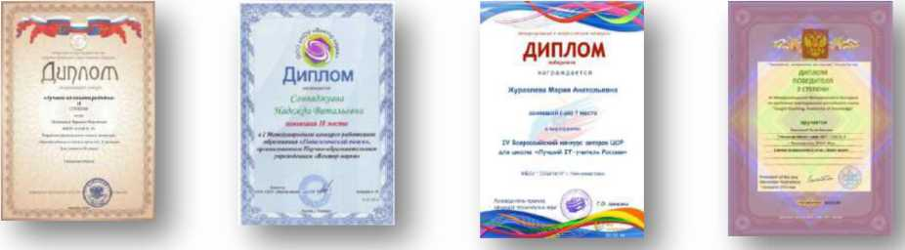
Общее количество педагогов МБОУ «СШ №19», победителей, призеров и лауреатов конкурсов профессионального мастерства за последние три года

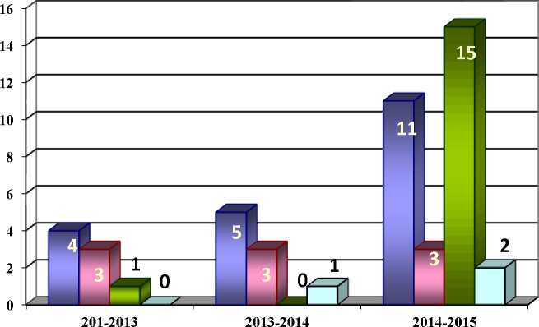

□ кол-во конкурсов □ победителей □ призеров □ лауреатов
Таким образом, количество конкурсов, участниками которых стали педагоги
МБОУ «СШ № 19», возросло в 1,5 раза по сравнению с 2013 -2014 учебным годом.
Участие педагогов МБОУ «СШ №19» в научно-практических конференциях в 2014-2015 учебном году
Наименование мероприятия | Ф.И.О. педагога
I Международной научно-практической конференции «Актуальные вопросы обучения и воспитания подрастающего поколения» | Сангаджиева Н.В.
Всероссийская научно-практическая конференция «Традиции и инновации в образовательном пространстве России, ХМАО-Югры и НВГУ» | Чебыкина Н.Л.
I Международная научно-практическая конференция «Актуальные вопросы обучения и воспитания подрастающего поколения» | Шипицина В.Н.
V Всероссийская научно-практическая конференция «Актуальные проблемы преподавания творческих дисциплин в контексте современного образования и культуры» | Привалова Н.Ф.
Всероссийская педагогическая конференция «Роль современных педагогических технологий в формировании образовательных компетенций у ребенка» | Шипицина В.Н. Сангаджиева Н.В.
Международная научно-практическая конференция «Теория и практика образования и воспитания - 2015» | Шипицина В.Н.

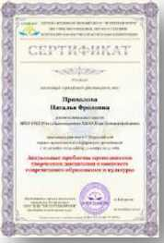
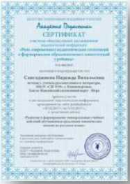
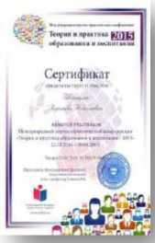
«£» ф
ШЧ'ИФИКЛТ
УЧАСТНИКА
ГЕРАСИМОВА
кллаи а ишлилтвнл
Внедрение в образовательный процесс форм учебно-поисковой, научноисследовательской работы обучающихся рассматривается в качестве одного из важнейших критериев его продуктивности.
Решающим звеном в организации исследовательской деятельности обучающихся является учитель из носителя знаний и информации он превращается в организатора деятельности, консультанта и коллегу по решению проблемы, добыванию необходимых знаний и информации из различных источников.
Важнейшим условием эффективной организации исследовательской деятельности обучающихся является осуществление компетентного управления данным процессом.
Руководство педагогами МБОУ «СШ №19» исследовательской и творческой деятельности
обучающихся (2014-2015 учебный год)
Наименование мероприятия | Ф.И.О. педагога | Результат
Международный уровень
Международный творческий конкурс «Мастерилкино» | Шипицина В.Н. | Подготовка победителя Подготовка лауреата
I Международный конкурс творческих работ «Моя жизнь в школе» | Квятковская Н.П | Подготовка участника
III Международная Панорама исследовательских проектов «ФУНДАМЕНТ УСПЕХА» | Логинова З.Н. | Подготовка участника
Всероссийский уровень
II Всероссийская заочная научно-практическая конференция «Эрудит» | Логинова З.Н. Шипицина В.Н. | Подготовка призера (3 место) Подготовка участников
I Всероссийский конкурс | Логинова З.Н. | Подготовка лауреата

творческих работ «Весна - Веселинка» | Квятковская Н.П. | Подготовка лауреата
Всероссийский конкурс рисунков в рамках V конкурсной Программы «Наполни сердце добротой» | Логинова З.Н. | Подготовка участников
Всероссийский конкурс рисунков в рамках V конкурсной Программы «Наполни сердце добротой» | Турченко Н.Р. | Подготовка участников
III Всероссийская заочная научно-практическая конференция «Эрудит» | Шипицина В.Н. | Подготовка участников
Общероссийский фестиваль исследовательских и творческих работ учащихся. Издательский дом «Первое сентября»  г.Москва «Портфолио ученика. Моё хобби - квиллинг» | Чистоедова С.В. | Диплом N° 230-364-408/ П-12
Региональный уровень
VIII межрегиональный фестиваль исследовательских работ «Открытие мира» | Логинова З.Н. Герасимова К.А. Квятковская Н.П. Слабодчикова Е.А. Шипицина В.Н. Титова А.В. | Подготовка призера (2 место) Подготовка призера (3 место) Подготовка участника Подготовка участника Подготовка участников Подготовка участников
XVII региональная студенческая научнопрактическая конференция в НВГУ | Шипицина В.Н. | Подготовка победителя
IV окружная научная конференция школьников «Новое поколение и общество знаний» | Квятковская Н.П. | Подготовка участника
Окружная научно-практическая конференция (НСК) | Квятковская Н.П. Слабодчикова Е.А. Шипицина В.Н. | Подготовка призера (3 место) Подготовка участника Подготовка участников
Региональный этап Всероссийского конкурса «Моя малая родина: природа, культура, этнос» | Турченко Н.Р. Логинова З.Н. | Подготовка призера (3 место) Подготовка участников
Муниципальный уровень
Экологические конкурсы | Плюшкина А.Е. | Подготовка команд МБОУ «СШ №19» (3 место в конкурсе «Знатоки природы родного края» среди 3 классов, грамота за активное

 |  | участие в игре «Великолепная пятерка», благодарности за активное участие в играх для 1, 2, 4, 6 классов)
Слёт научных обществ обучающихся образовательных учреждений города Нижневартовска | Герасимова К.А. Логинова З.Н. Шипицина В.Н. Турченко Н. Р. Титова А.В. | Подготовка призера (2 место) Подготовка призера (3 место) Подготовка номинанта Подготовка номинанта Подготовка участника
XV городской конкурс исследовательских, опытноконструкторских и творческих работ студентов и школьников (НСГК) | Шипицина В.Н. Турченко Н.Р. Квятковская Н.П. Герасиова К.А. Слабодчикова Е.В. | Подготовка призера (2 место) Подготовка призера (2 место) Подготовка участника Подготовка участника Подготовка участника Подготовка участника
Конкурс «Лучшая художественная работа в области энергосбережения» «Сбережем энергию для будущего» | Логинова З.Н. | Подготовка 4 лауреатов и 4 призеров
IV городской конкурс чтецов и художников «Если сердце мирам распахнуть» | Кешку О.В. Логинова З.Н. | Подготовка призера (3 место) Подготовка участников
Городской конкурс детского рисунка «Легендарная юность» | Логинова З.Н. | Подготовка призера
Научно-практический семинар SEED «Современные технологии на страже экологии» | Слабодчикова Е.В. | Подготовка двух участников
Городской конкурс творческих работ «Правопорядок и мы» | Логинова З.Н. | Подготовка призеров (два 2-х места)
Муниципальный открытый конкурс детской эстрадной песни «Звонкая Югринка» | Белохвостова А.С. | Подготовка участника
Фестиваль детского и юношеского творчества «Самотлорские роднички» | Белохвостова А.С. | Подготовка призеров (3 место) Подготовка участников
Конкурс детской песни «Бэби Шлягер» | Белохвостова А.С. | Подготовка участников
Городской конкурс «Раскрась наш город яркими красками» | Логинова З.Н. | Подготовка победителей (3)
Муниципальный этап Всероссийского конкурса чтецов «Живая классика» | Сангаджиева Н.В. Шипицина В.Н. | Подготовка участника Подготовка участника
Городской конкурс художественной декламации «Во весь голос» | Шипицина В.Н. | Подготовка победителя
Международный творческий | Шипицина В.Н. | Подготовка победителя и

70 60 50 40 30 20 10 0
конкурс «Мастерилкино» |  | призера
Городской литературный конкурс «Спасибо деду за Победу!» | Кешку О.В. | Подготовка победителя
Городской конкурс начинающих поэтов и писателей «Проба пера - 2015» | Кешку О.В. Шипицина В.Н. | Подготовка призера Подготовка участников
Количество участников исследовательских и творческих конкурсов разного уровня
(2014-2015 учебный год)

□участников □победителей □призеров ^лауреатов
 | 67
У
У
_ / |  | Л с
. > |  | 16
L»¹ 0 ¹ Яо Я 0 |  | _,и
международные всероссийские региональные муниципальные

Модернизация образования не только интенсифицировала инновационную деятельность педагогических коллективов и творчески настроенных учителей, но и породила потребность в обновлении форм и методов распространения опыта. Сегодня это понятие включает в себя процессы представления, передачи и сопровождения работы по освоению передового опыта на теоретическом, методическом и практическом уровнях. Инновационный опыт является серьезным потенциальным ресурсом дальнейшего развития образования.
В целях достижения системных эффектов в этом направлении посредством активного распространения передового педагогического опыта необходима организация работы по его представлению педагогическому сообществу.
Информационные технологии обеспечивают современное образование теми механизмами, которые предоставляют учительству неограниченные возможности непрерывного повышения профессионального образования и диссеминации накопленного педагогического опыта.
Персональный сайт учителя - наиболее удобный инструмент для представления любых продуктов деятельности. По сравнению с бумажным носителем, сайт имеет

возможность донести информацию в мультимедийных формах. Через персональный педагогический сайт успешно осуществляется знакомство с ценным педагогическим опытом, общение заинтересованных педагогов в пределах информационной сети.
32 педагога МБОУ «СШ № 19» (65,3% от общего числа педагогических работников) имеют персональные сайты.
Сайты педагогов МБОУ «СШ №19»
Ф.И.О. педагога | Должность | Адрес персонального сайта
Сангаджиева Надежда Витальевна | методист | Й1н://учительский.сайт/Сангаджиева-Надежда-  Витальевна
Шипицина Вероника Николаевна | учитель русского языка и литературы | Й1н://учительский.сайт/Шипицина-Вероника-
 |  | Николаевна
Красняк  Валентина Сергеевна | учитель русского языка и литературы | http: / / multiurok. ru/krasnyak/
Кешку  Ольга Викторовна | учитель русского языка и литературы | http: //учительский. сайт/ http://keshku. pedmir. ru
Титова  Александра Викторовна | Учитель  английского языка | http://учительскийсайт/Титова- Александра- Викторовна
Бекшенева Лилия Ваилевна | Учитель  английского языка | http: //учительский. сайт/Бекшенева-Лилия- Ваилевна
Лукьянова  Оксана Александровна | Учитель  английского языка | http://учительский.сайт/Лукьянова-Оксана-  Александровна
Башукова Алена Алексеевна | Учитель  английского языка | http://www71.jimdo.com/app/sed70ec4c3 e57 9d03/p764936d60ac72537/?cmsEdit=1
Квятковская Надежда Прокофьевна | учитель | http://учительский.сайт/Квятковская-Надежда-  Прокофьевна
Гуцу  Наталья Александровна | учитель | http: //fizika-razrabotki. bl ogspot.ru
Плюшкина Анна Евгеньевна | учитель | http://учительский.сайт/Плюшкина-Анна-  Евгеньевна
Слабодчикова Елена Валерьевна | учитель | http://lenavalerevna. on. bereghost
Логинова  Зинаида Николаевна | Учитель ИЗО | http://multiurok.ru/znlo2inova/
Белохвостова Алина Сергеевна | Учитель музыки | http://учительский.сайт/Белохвостова-Алина- Сергеевна
Турченко  Нина Рудольфовна | Учитель немецкого языка и МХК | http://multiurok.ru/ninaturchenko
Пискорский Михаил Александрович | Учитель  технологии | http://xn--e 1 afbedf6bfh4b7c.xn--80aswg/70216
Нугуманова Альбина Анисовна | Учитель  технологии | http: //учительский.сайт/Нугуманов а-Альбина- Анисовна
Герасимова  Клавдия Александровна | Учитель истории и обществознания | http: //учительский. сайт/Г ерасимова-Клавдия- Александровна
Морозова Елена Николаевна | Учитель истории и обществознания | http://учительский.сайт/Морозова-Елена-  Николаевна
Ткаченко Ольга Викторовна | Учитель географии | http://xn--e1afbedf6bfh4b7c.xn--80aswg/120023
Чебыкина | Учитель географии | http: //учительский. сайт/Чебыкина-Нина-

Нина Леонидоавна |  | Леонидовна
Сизова  Анна Васильевна | Учитель  информатики | Й1н://учительский.сайт/Сизова-Анна-  Васильевна
Кулачок  Елена Леонидовна | Учитель  математики | http: //kulachok-elena-l eonidovna. umi. ru
Игнатьева Валентина Викторовна | Учитель  математики | http ://i gnatevavv.vvix. com/index
Привалова Наталья Фроловна | Учитель начальных классов | Й1н://учительский.сайт/Привалова-Наталья-  Фроловна
Комарова  Светлана Викторовна | Учитель начальных классов | httD: //учительский. сайт/Комарова-Св етлана- Викторовна
Чистоедова Светлана Викторовна | Учитель начальных классов | http: //учительский.сайт/Чистоедов а-Светлана- Викторовна
Альметова Ирина Ивановна | Учитель начальных классов | http: //учительский. сайт/
Мельникова Наталья Юрьевна | Заместитель директора по УВР | http://multiurok.ru/mtlinikova-nu/
Петренко  Марина Степановна | Учитель начальных классов | http: //учительский. сайт/Петренко-Марина- Степановна
Корорбкова  Гульсасак  Абдрахмановна | Учитель  физической  культуры | http://www.proshkolu.ru/user/sul 197676/ http: //учительский.сайт/Коробков а-Гульсасак-
 |  | Абдрахмановна
Ендовицкий Евгений Николаевич | Учитель  физической  культуры | httD://учительский.сайт/Ендивицкий-Евгений-  Николаевич

Умение транслировать свой профессиональный опыт является обязательным для современного работника любой сферы деятельности. Для учителя - это не только обязательное качество, свидетельствующее о его профессиональной компетентности и соответствии занимаемой должности, но и инструмент саморазвития.
В 2014-2015 учебном году значительно возросло количество публикаций педагогов МБОУ «СШ № 19» в печатных изданиях и в сети Интернет. Методические разработки, материалы к урокам и внеурочным занятиям, программы, статьи на актуальные темы современной педагогики опубликовали 34 педагога (69,3% от общего числа учителей).

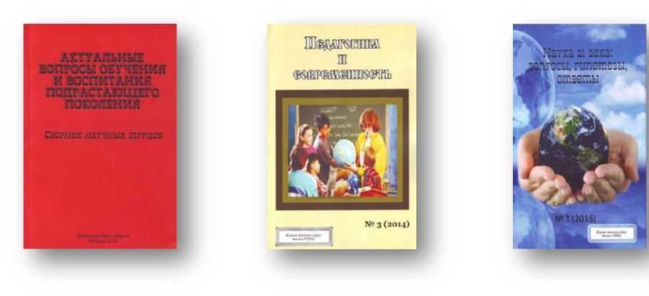
Количество публикаций педагогов МБОУ «СШ № 19» в 2014-2015 учебном году

 | Школьные методические | Количество публикаций педагогов
№ |  |  | В печатных
 | объединения | В сети Интернет |  | Всего
 |  |  | изданиях
1. | МО учителей русского языка и литературы | 15 | 6 | 22
2. | МО учителей иностранного языка | 17 | 0 | 17
3. | МО учителей начальных классов | 68 | 1 | 69
4. | МО учителей образовательной области «Обществознание» | 26 | 1 | 27
5. | МО учителей образовательной области «Естествознание» | 6 | 0 | 6
6. | МО учителей математики, информатики | 2 | 1 | 3
7. | МО учителей физической культуры и ОБЖ | 2 | 1 | 3
8. | МО учителей образовательных областей «Искусство» и «Технология» | 21 | 0 | 21
 | ИТОГО | 157 | 10 | 167

Эти данные значительно превышают показатели 2013 -2014 учебного года, когда общее число публикаций педагогов составило 21 публикацию. Итак, общее количество публикаций педагогов за последний год увеличилось, но число публикаций в печатных изданиях (журналах и сборниках научно-практических конференций) гораздо меньше, чем число публикаций в сети Интернет.

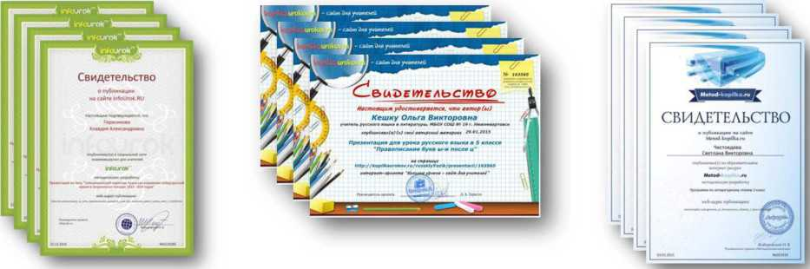

Таким образом, одной из основных тенденций совершенствования современной методической работы в образовательном учреждении является создание оптимальных условий для развития личности и повышения профессионализма каждого отдельного учителя на основе его индивидуальных образовательных потребностей. Индивидуальный подход к учителю способствует раскрытию потенциальных возможностей педагога, его способностей, проявлению учителем творческого подхода к работе.

6. ОСВЕЩЕНИЕ ДЕЯТЕЛЬНОСТИ ПЕДАГОГОВ И
ОБУЧАЮЩИХСЯ МБОУ «СШ №19» В СМИ
Публикации о деятельности МБОУ «СШ №19», результаты участия обучающихся и педагогов в конкурсах, соревнованиях, фестивалях и других мероприятиях, разных по уровню и содержанию, можно найти в средствах массовой информации города Нижневартов ска.
Публикации о педагогах и обучающихся МБОУ «СШ №19» в СМИ
 | № издания, дата выпуска (публикации)
Наименование СМИ |  | Название статьи (информация о публикации, сюжете)
Телекомпания  «Самотлор» | 29 января 2015 года | Выпуск новостей с репортажем о проведении городского экологического конкурса «Знатоки природы родного края» среди учащихся 3-х классов общеобразовательных учреждений города Нижневартовска, где команда МБОУ «СОШ №19» из учеников 3А класса заняла 3 место
Общественнополитическая региональная газета ХМАО-Югры «Местное время» | № 39 (13352) 6 марта 2015 года | Статья «Слишком много ошибок в эстрадных песнях» об организации и проведении в МБОУ «СШ №19» ежегодной научно-практической конференции «Будущее рождается сегодня». Интервью с участниками конференции, членами жюри.

Югра Медиа Групп | 10 марта 2015 года | Выпуск новостей с репортажем о проведении муниципального этапа всероссийского конкурса чтецов «Живая классика», где принимали участие Сангаджиева Елизавета, ученица 6Б класса, и Ибрагимова Асият, ученица 7А класса (руководители Сангаджиева Н.В., Шипицина В.Н.)
Телеканал N1 | 12 марта 2015 года | Выпуск новостей об организации и проведении на базе МБОУ «СШ № 19» городской военноспортивной игры «Орленок»
«Спортивная среда» Еженедельный спецвыпуск общественнополитической региональной газеты ХМАО-Югры «Местное время» | №9 (111) 18 марта 2015 года | Статья «На старт приглашаются все» о прошедших традиционных соревнованиях «Лыжня для всех», победителями которой стали учителя МБОУ «СШ № 19» Ткаченко О.В., Чебыкина Н.Л., Коробкова Г.А.
Телекомпания  «Самотлор» | 19 марта 2015 года | Выпуск новостей с репортажем о проведении в городе митинга, посвященного годовщине присоединения Крыма к России. Участие в нем приняла делегация педагогов МБОУ «СШ № 19» (К.А. Герасимова, Н.В. Сангаджиева, О.А. Лукьянова, А.А Нугуманова, А.Р. Ахметова, Д.И. Даянов, В.И Требушков)
Общественнополитическая региональная газета ХМАО-Югры «Местное время» | № 50 (13363) 24 марта 2015 года | Статья «По-спортивному чётко и быстро» о церемонии награждения лучших спортсменов города. Интервью с выпускником МБОУ «СШ № 19» 2014 года Максимом Гаголкиным, победителем Чемпионата мира по карате, призера Кубка мира по кикбоксингу, победителя всероссийского первенства.
Общественнополитическая региональная газета ХМАО-Югры «Местное время» | № 54 (13367) 28 марта 2015 года | Статья «Хорошо, если есть с кем встретить старость» об организации праздника в доме для престарелых и инвалидов центра социального обслуживания населения «Диалог»  (на фотографии ученица 11А класса МБОУ «СШ № 19 Юдова Ирина).
Нижневартовская городская газета «Варта» | № 72 (6391) 23 апреля 2015 года | Статья «На фотографии мой прадед» ученицы 5А класса МБОУ «СШ № 19» Шиховой Екатерины, в которой она рассказала о своем прадеде - участнике Великой Отечественной войны и написала ему письмо со словами благодарности за мирное небо над головой.
Спецвыпуск общественнополитической региональной газеты ХМАО-Югры «Местное время» «Молодёжная тусовка» | № 85 (13398) 15 мая 2015 года | Статья «Будь ярким. Стань заметным» о проведенном на базе автогородка МБОУ «СШ № 19» танцевальном флеш-мобе, целью которого было привлечение внимания общественности к детскому дорожнотранспортному травматизму. Участниками мероприятия стали обучающиеся школ города, дошкольных учреждений и жители 14-го микрорайона.
Общественнополитическая региональная газета ХМАО-Югры «Местное время» | № 86 (13399) 16 мая 2015 года | Статья «И Остер, и синквейн» о проведении на базе нижневартовского драматического театра награждения победителей и призеров конкурса начинающих писателей и поэтов «Проба пера» в рамках проведения Пушкинского дня. Среди самых

 |  | активных участников конкурса названы ученики МБОУ «СШ № 19».
Общественнополитическая региональная газета ХМАО-Югры «Местное время» | №88 (13401) 20 мая 2015 года | Статья «100 баллов для Победы» о стартовавшей по всей России акции с одноименным названием, в рамках которой выпускники прошлых лет, набравшие максимальное количество баллов на ЕГЭ по отдельным предметам делились историей своего успеха с выпускниками нынешнего года. Прошла такая встреча и в МБОУ «СШ № 19».
Общественнополитическая региональная газета ХМАО-Югры «Местное время» | № 90(13403) 22 мая 2015 года | Статья «Конкурс для учителей» о награждении победителей конкурса среди учителей общеобразовательных школ города на лучший сценарий мероприятий по теме «Мы и выборы».  Среди награжденных - педагог МБОУ «СШ № 19» Елена Николаевна Морозова, учитель истории и обществознания, занявшая 2 место в конкурсе.  (Фотография победителей).
Общественнополитическая региональная газета ХМАО-Югры «Местное время» | № 90 (13403) 22 мая 2015 года | Статья «Овёс на журналах растет плохо» о прошедшей в центре детского творчества ежегодной межрегиональной научно-практической конференции «Сохраним нашу землю голубой и зеленой». На конференции лучшей работой в секции «Экология человека», удостоенной диплома 1 степени, стало исследование ученицы 10А класса МБОУ «СШ № 19» Понариной Светланы на тему «Микроклимат ученика на рабочем месте».
Общественнополитическая региональная газета ХМАО-Югры «Местное время» | № 96 (13409) 30 мая 2015 года | Статья «Лучших выбирали зрители» о проведенном в рамках традиционного праздника «Пушкинский день» конкурсе начинающих писателей и поэтов «Проба пера», посвященном Году литературы. По выбору зрителей памятными призами были поощрены учащиеся школ города, среди которых Сизоненко Кирилл (7А класс) и Дубровский Николай (9Б класс), ученики МБОУ «СШ № 19».
Телеканал N1 | 08 июня 2015 года | Репортаж о проведении открытого фестиваля по хип-  хопу  (интервью с участницей фестиваля, ученицей 5А класса Шиховой Екатериной).
Телеканал N1 | 11 июня 2015 года | Репортаж о проведении на базе МБОУ «СШ № 19» городских соревнований «Безопасное колесо», в котором приняли участие 19 команд из общеобразовательных организаций города. Конкурсные соревнования проходили на территории автогородка МБОУ «СШ № 19» и в кабинете ПДД (Интервью с преподавателем ОБЖ Требушковым В.И.)

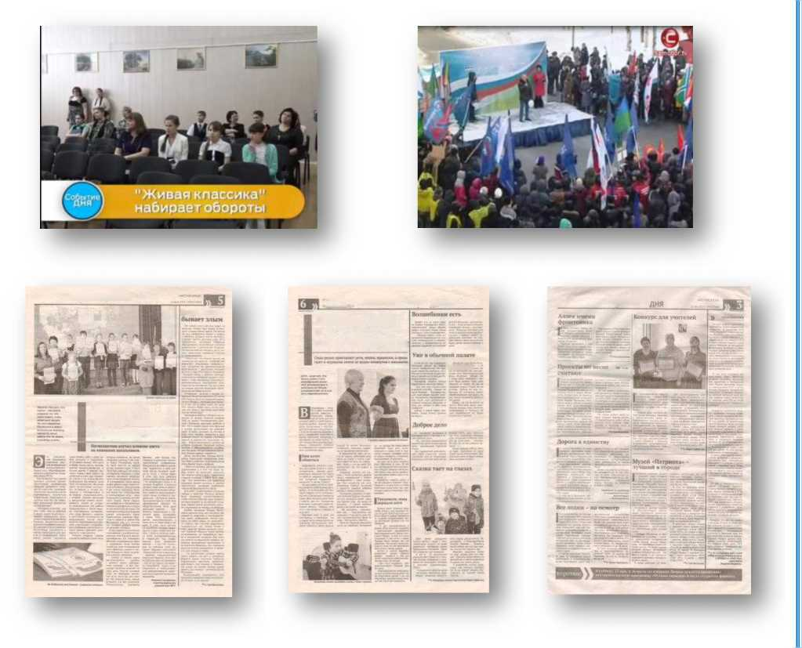
ПУБЛИЧНЫЙ ДОКЛАД МУНИЦИПАЛЬНОГО БЮДЖЕТНОГО ОБЩЕОБРАЗОВАТЕЛЬНОГО УЧРЕЖДЕНИЯ «СРЕДНЯЯ ШКОЛА №19» ЗА 2014-2015 УЧЕБНЫЙ ГОД
МЫ ВМЕСТЕ

образование
ЗП. сделаем мир добрее
картина
Когда огонь
Хорошо, если
?сть с кем

встретить старость
SLS5SC
Слишком много ошибок
в эстрадных песнях

РАЗДЕЛ V. Основные сохраняющиеся проблемы образовательного

учреждения
Обеспечение условий для перехода на Федеральный государственный образовательный стандарт основного общего образования.
Участие общественности в государственно-общественном управлении школой.
Расширение возможностей предпрофильного и профильного обучения.
Популяризация среди обучающихся научно-образовательной и творческой деятельности.
Активность участия педагогов в конкурсах педагогического (5.) мастерства.
© | Внутрикорпоративное повышение педагогического мастерства через обмен опытом.
✓сч | Внедрение элементов дистанционного обучения для
© | обучающихся заочной формы обучения, обучения на дому.
© | Эффективная организация деятельности по профилактике правонарушений несовершеннолетними.
® | Воспитание навыков здорового образа жизни обучающихся.
Материально-техническое оснащение школы.

РАЗДЕЛ VI. Основные направления развития муниципального
бюджетного общеобразовательного учреждения
«Средняя школа №19»
- Повышение качества образования, его соответствие стандартам и социальным запросам родителей и обучающихся.
- Усиление влияния школы на социализацию личности школьника, его адаптацию к новым экономическим условиям, самоопределение в отношении будущей профессии.
- Внедрение федеральных государственных образовательных стандартов нового поколения.
- Реализация профильного обучения, расширение использования информационных технологий.
- Создание благоприятных условий для укрепления физического и нравственно - психического здоровья детей и педагогов.
- Максимальное развитие творческого потенциала обучающихся, развитие интереса и умений исследовательского труда и самостоятельности.
- Вовлечение педагогов школы в инновационную, опытно -экспериментальную и научно-исследовательскую деятельность.
- Обобщение опыта учителей образовательного учреждения, формирование банка педагогического опыта школы.
- Совершенствование системы самоуправления обучающихся, учителей, родителей вовлечение в активную общественную работу максимального количества школьников.
- Обеспечение максимальной открытости и прозрачности информации о происходящих в школьной системе образования процессах.

